碱金属碱土金属与稀有气体-超级充实版（自学完整）

学习目标与考纲锚点
对齐考纲：§13 元素化学 · §04 元素周期律和元素周期表
目标维度 | 核心内容
单质递变与电极电势 | 系统掌握 s 区元素单质的物理化学递变，解析锂电极电势反常最负与气相/水相活泼性顺序背离的 Born-Haber 热力学本质
氧化物谱系 | 深度掌握普通氧化物、过氧化物、超氧化物 $KO_{2}$ 与臭氧化物 $KO_{3}$ 的生成条件与反应
液氨溶剂化电子 | 掌握碱金属液氨稀溶液与浓溶液的微观相变，理解 Birch 还原机理
溶解度与热稳定性 | 掌握碱金属与碱土金属盐类的溶解度分异与碳酸氢盐热解机理
对角线规则 | 掌握 Li-Mg、Be-Al、B-Si 三对对角线相似性的具体表现
稀有气体化学 | 掌握 $XeF_{2}$、$XeF_{4}$、$XeF_{6}$、$XeO_{3}$、$XeO_{4}$ 与高氙酸盐的合成、水解与 VSEPR 构型

§1 碱金属单质物理化学性质与电极电势/活泼性认知冲突
元素周期表第 1 族碱金属（锂 Li、钠 Na、钾 K、铷 Rb、铯 Cs、钫 Fr）是最典型的活泼金属主族元素。它们的最外层均具有单一的 $ns^{1}$ 价电子构型，内层为紧密闭壳层的稀有气体电子构型（锂为 $1s^{2}$，其余为 $s^{2}p^{6}$）。由于外层 $s$ 电子受到内层电子的高度屏蔽，有效核电荷较低，且原子半径在同周期各元素中居于首位，导致碱金属原子的第一电离能极低（锂为 $520.2 kJ⋅mol^{−1}$，铯降至 $375.7 kJ⋅mol^{−1}$）。在化学反应中，碱金属具有极强且不可逆地失去最外层 $s$ 电子转化为具有八隅律闭壳层正一价阳离子（$M^{+}$）的倾向，因而展现出极高的化学活泼性与强还原性。
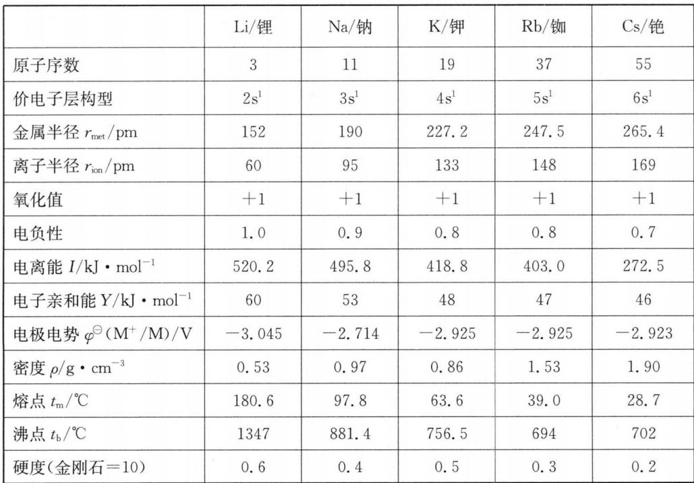 > 图 4-1：碱金属族元素周期律递变与物理化学基准参数对照表
碱金属单质的宏观物理性质沿族序展现出清晰规整的递变脉络。在固态单质中，所有碱金属均结晶为体心立方点阵结构（BCC 晶胞，空间群 $Im\overset{‾}{3}m$，晶胞内包含 2 个金属原子，空间占有率仅为 $68\%$）。由于每个金属原子仅能提供一个价电子参与离域金属键的构建，而其配位数高达 8，导致结合力极度分散弱化，金属键强极为微弱，单质呈现出质地极其柔软、可用普通小刀轻易切割的机械特征。随着原子序数自锂至铯逐步增大，金属原子半径从锂的 $152 pm$ 持续膨胀至铯的 $265.4 pm$，金属键长显著拉伸，晶格内聚力急剧衰减，导致单质熔点与沸点单调深幅下沉：单质锂的熔点为 $180.6°C$，钠降至 $97.8°C$，钾为 $63.6°C$，铷为 $39.0°C$，而铯的熔点仅为 $28.7°C$，在炎热夏季的室温下即可熔化为高流动性的金色液态金属。
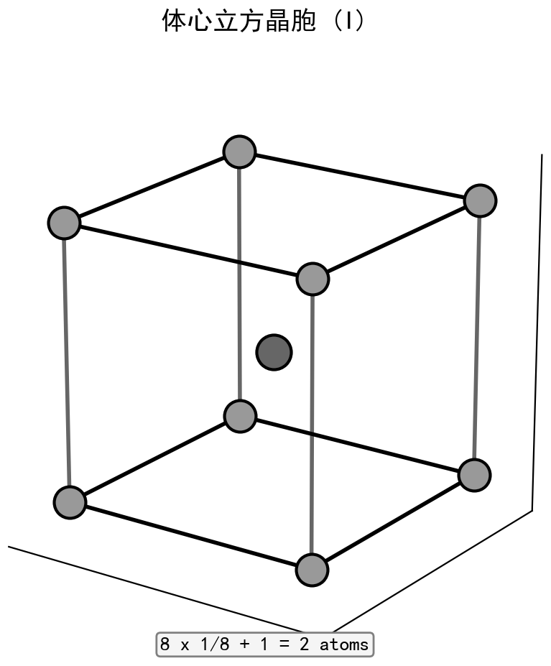 > 图 4-2：碱金属单质标准体心立方BCC晶胞与原子分摊模型
然而，在宏观密度的递变规律中，碱金属体系展现出一条极其引人注目的反常跳跃：单质锂的密度为 $0.53 g⋅cm^{−3}$（为所有固态金属单质中密度最低者，甚至能漂浮于煤油表面）；钠的密度为 $0.97 g⋅cm^{−3}$；而钾的密度却反常跌落至 $0.86 g⋅cm^{−3}$，比钠更加轻盈，因而钾单质在接触水时能极其轻浮地漂浮在水面上剧烈燃烧旋转；随后铷（$1.53 g⋅cm^{−3}$）与铯（$1.90 g⋅cm^{−3}$）的密度又恢复大幅上升。微观结构物理推导表明：体心立方晶胞的宏观理论密度严格由公式 $ρ=\frac{2M}{N_{A}a^{3}}$ 决定，其中 $M$ 为摩尔质量，$a$ 为体心立方晶格常数（$a=4r_{met}/\sqrt{3}$）。当体系从第三周期的钠跨越至第四周期的钾时，由于主量子数跃迁至 $n=4$，原子的金属半径发生了极其剧烈的几何暴涨（从钠的 $190 pm$ 飙升近 $20\%$ 至钾的 $227.2 pm$），使得晶胞体积 $V_{cell}=a^{3}$ 暴涨了逾 $71\%$；相比之下，钾的相对原子质量（$39.10$）较钠（$22.99$）仅增长了约 $70\%$，摩尔质量的增长速率未能追赶上晶胞体积以半径立方激增的惊人膨胀速率，最终直接诱发了宏观密度的异常下陷倒挂。
在化学竞赛教学与热力学理论推导中，碱金属最经典的理论认知冲突莫过于“水溶液中电极电势的绝对极值与气体气相/水相实际化学反应活泼性顺序的尖锐背离”： 若直接观察碱金属在水溶液中的标准还原电极电位序列，可以发现锂的标准电极电位在整个化学元素周期表中居于最负极值：$E^{θ}(Li^{+}/Li)=−3.045 V$，显著负于钠（$−2.714 V$）、钾（$−2.925 V$）、铷（$−2.925 V$）和铯（$−2.923 V$）。根据经典电化学基础认知，电极电势越负，体系热力学失去电子被氧化的倾向应当越强。然而在真实化学实验中：金属钠与水接触瞬间即熔化为银白色光亮小球，在水面上剧烈游动并伴随爆鸣；金属钾投入水中瞬间剧烈爆炸并引燃氢气产生淡紫色火焰；而将金属锂投入冷水中时，反应虽然持续进行并不断放出氢气，但体系并不熔化，反应速率温和平稳，绝无爆炸之虞；在空气中点燃时，钠剧烈燃烧生成淡黄色的过氧化钠，而锂仅在剧烈加热下燃烧生成白色的普通氧化锂。这一热力学电位与实际动力学活泼性的剧烈背离，构成了初学者常年陷入的思维陷阱。
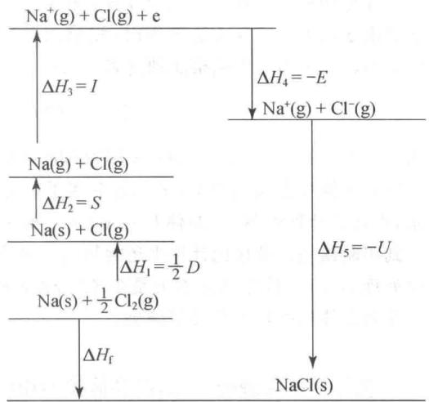 > 图 4-3：氯化钠NaCl晶格能Born-Haber热力学封闭循环图
微观热力学 Born-Haber 循环与吉布斯自由能分解彻底揭示了该认知冲突的底层物理根源。标准电极反应 $M^{+}(aq)+e^{−}→M(s)$ 的逆过程——即固态单质金属发生水相氧化溶解生成水合阳离子的全过程：$M(s)→M^{+}(aq)+e^{−}$，其总标准摩尔吉布斯自由能变 $Δ_{ox}G^{θ}$ 必须分解为三个严格独立的热力学连续微观阶段： 第一步（金属升华与晶格解聚）：固态单质金属克服晶格能与金属键结合力，吸热升华为游离的气态中性基态原子：$M(s)→M(g)$，吸收升华焓 $Δ_{sub}H^{θ}$； 第二步（气相原子第一电离）：气态金属原子失去最外层价电子被电离为气态单价阳离子与自由电子：$M(g)→M^{+}(g)+e^{−}(g)$，吸收第一电离能 $I_{1}$； 第三步（气态阳离子深幅溶剂化放热）：气态孤立阳离子落入液态水介质中，与具有强偶极矩的水分子发生强烈的静电偶极配位，发生极其强烈的放热溶剂化水合过程：$M^{+}(g)+aq→M^{+}(aq)$，释放出巨大的水合焓 $Δ_{hyd}H^{θ}$（$Δ_{hyd}H^{θ}<0$）。
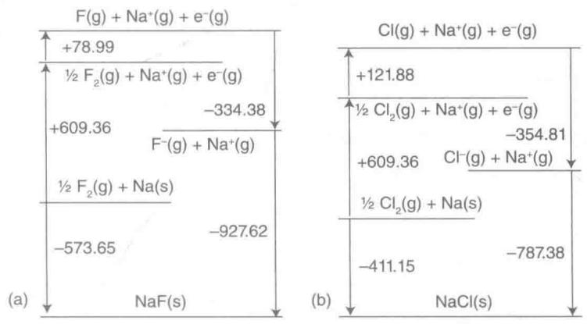 > 图 4-4：氟化钠NaF与氯化钠NaCl热力学水合能与晶格能竞赛循环对比
由于熵变项在定性分析中贡献较为接近，电极电势的数值主要严格取决于三个能量项的代数和：$Δ_{ox}H^{θ}=Δ_{sub}H^{θ}+I_{1}+Δ_{hyd}H^{θ}$。对于各碱金属： 单质锂的金属键在同族中最为致密强劲，其升华焓最高（锂为 $+159.4 kJ⋅mol^{−1}$，钠降至 $+107.3 kJ⋅mol^{−1}$）；锂的第一电离能亦为全族最高（锂为 $520.2 kJ⋅mol^{−1}$，钠为 $495.8 kJ⋅mol^{−1}$）。前两步吸热反应总和，锂需要吸收高达 $+679.6 kJ⋅mol^{−1}$ 的巨大能量，远高于钠（$+603.1 kJ⋅mol^{−1}$）。在无水的气相反应或固相反应中，决定体系活泼性的是第一电离能 $I_{1}$ 与升华焓，因而金属锂的气相氧化活性在全族中居于最末。 然而，当进入第三步水合放热阶段时，物理局势发生了决定性的惊天逆转：金属锂阳离子（$Li^{+}$）的离子半径极度狭小（有效晶体半径仅为 $60 pm$），其离子表面电荷密度与电荷/半径比（离子势 $ϕ=z/r=1/60 pm^{−1}=0.0167 pm^{−1}$）在同族中居于最高峰！微观高电荷密度使得锂离子对水分子施加了令人震撼的超强静电库仑引力与极化结合能，其第一水合层紧密锁死 4 个水分子形成严格的四面体水合配位离子 $[Li(H_{2}O)_{4}]^{+}$，释放出的水合焓高达惊人的 $Δ_{hyd}H^{θ}(Li^{+})=−519 kJ⋅mol^{−1}$！相比之下，离子半径显著舒展膨胀的钠离子其水合焓骤降至 $−406 kJ⋅mol^{−1}$，钾离子进一步弱化至 $−322 kJ⋅mol^{−1}$。锂离子所额外暴释出的逾 $113 kJ⋅mol^{−1}$ 的超额水合稳定化放热，以压倒性优势彻底弥补了其较高的升华焓与电离能赤字，最终使得锂在水相中的总热力学氧化自由能变负值极大，推导导出全周期表中最负的标准还原电位（$−3.045 V$）。 然而，反应动力学速率则严格受控于活化能垒。单质锂的高熔点（$180.6°C$）使得反应放出的热量无法将其在水面上快速熔化；锂固体的有效表面积无法发生爆发式扩散扩张；且锂表面容易形成一层微溶性的氢氧化锂与氧化锂致密钝化保护薄膜，空间位阻阻碍了水分子的连续亲核进攻，最终在宏观上表现出温和不可剧烈爆炸的平缓动力学表象。
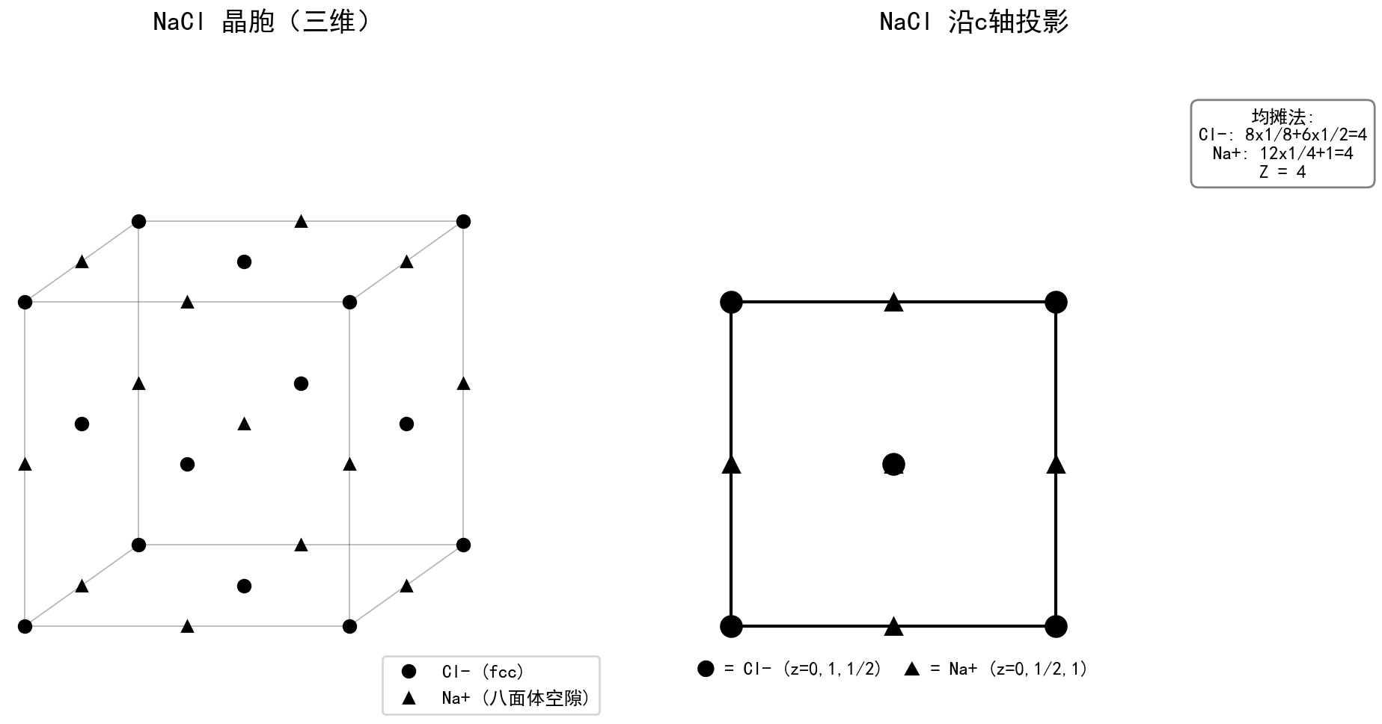 > 图 4-5：岩盐型NaCl三维晶胞与沿c轴正交投影结构
碱金属离子在固态卤化物中呈现典型的离子晶体排列。当阳离子半径与阴离子半径之比 $r_{+}/r_{−}$ 处于经典几何稳定区间 $0.414∼0.732$ 时（如 $NaCl,KCl,LiCl$ 等），系统采取六配位的岩盐型结构（面心立方点阵，空间群 $Fm\overset{‾}{3}m$，阳离子与阴离子配位数均为 6）；而当阳离子半径急剧扩张（如第六周期的重金属铯离子 $Cs^{+}$，半径达 $169 pm$，与氯离子半径比 $r_{Cs^{+}}/r_{Cl^{−}}=169/181=0.934>0.732$）时，几何空间足以容纳 8 个阴离子同时发生接触而不发生严重阴离子间接触排斥，晶体自发重组为八配位的氯化铯型结构（CsCl 型，简单立方互穿超点阵，空间群 $Pm\overset{‾}{3}m$，阳离子与阴离子配位数均为 8）。在氯化铯晶胞中，氯离子占据立方晶胞的 8 个顶角，铯离子定域于立方晶胞正中心体心位置（配位数 8-8），晶体配位数的提升显著增大了晶格马德隆常数（NaCl 型 $M=1.748$，CsCl 型提升至 $M=1.763$），赋予了重碱金属大尺寸晶格独特的各向同性热力学晶格稳定化能。
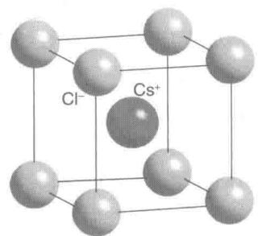 > 图 4-6：氯化铯CsCl简单立方点阵与八配位立方体配位晶胞

§2 碱金属氧化物谱系、异常高氧化态物种与超氧化物/臭氧化物
在空气或纯氧环境中点燃时，碱金属展现出所有主族金属中最丰富、最具理论深度的氧化物谱系演变。与传统中学认知中“金属燃烧千篇一律生成普通二价氧离子氧化物”完全不同，沿碱金属族由轻到重，单质直接受热氧化时所能捕获并稳定存在的主要燃烧产物发生戏剧性多级跃迁： 单质锂在纯氧中剧烈燃烧，其产物几乎 $100\%$ 为白色的普通氧化物（氧化锂，$Li_{2}O$，仅在极端特殊高压条件下才能捕获微量过氧化锂 $Li_{2}O_{2}$）； 单质钠在空气或氧气中剧烈受热燃烧，主要产物不再是普通氧化物，而是淡黄色的过氧化物——过氧化钠（$Na_{2}O_{2}$，若在限制缺氧条件下低温缓慢氧化才能勉强得到白色的普通氧化钠 $Na_{2}O$）； 单质钾、铷、铯在空气或氧气中轻轻加热甚至室温自发点燃时，反应越过普通氧化物与过氧化物，直接爆发式氧化生成金黄色或深橙色的超氧化物——超氧化钾（$KO_{2}$）、超氧化铷（$RbO_{2}$）与超氧化铯（$CsO_{2}$）； 若进一步将干燥的强氧化性臭氧气体（$O_{3}$）在低温下直接通入固态微细粉末状干燥氢氧化钾或氢氧化铯中，体系甚至能够深层加成氧化生成具有深橘红色的强氧化性臭氧化物——臭氧化钾（$KO_{3}$）与臭氧化铯（$CsO_{3}$）！
这一“随着碱金属阳离子半径沿族序逐级增大，能够稳定包合共存的氧阴离子骨架尺寸与形式负电荷分散度亦呈阶梯式大幅放大”的微观演化链条，其微观物理化学机制源于离子晶格能与“晶格软硬匹配半径比稳定化热力学”： 在固态离子晶体中，晶格焓（晶格稳定化能）的经典 Kapustinsky 经验近似公式表明： $U_{L}∝\frac{ν|z_{+}z_{−}|}{r_{+}+r_{−}}\left(1−\frac{d}{r_{+}+r_{−}}\right)$。 当阴离子带有较高的集中电荷且半径极小时（如普通氧离子 $O^{2−}$，形式电荷为 $−2$，离子半径仅为 $140 pm$），其晶格能反比于 $(r_{+}+r_{−})$。此时，若阳离子半径极小（如小尺寸高电荷密度的 $Li^{+}$，半径 $60 pm$），$(r_{Li^{+}}+r_{O^{2−}})$ 极小，生成的普通氧化锂（$Li_{2}O$，反萤石型晶胞结构）所释放的晶格能高达惊人的 $2800 kJ⋅mol^{−1}$ 以上！这一超高的晶格稳定化能足以将任何过氧根阴离子彻底在热力学上强制分解为普通氧离子：$Li_{2}O_{2}(s)→Li_{2}O(s)+\frac{1}{2}O_{2}(g)$（$ΔG<0$）。因此，锂由于阳离子过小，强行与大体积多核阴离子结合在晶格几何上极度不稳定，只能稳定匹配最小的普通氧离子 $O^{2−}$。
然而，随着阳离子沿着钠、钾、铷、铯大幅舒展膨胀（$K^{+}$ 半径 $133 pm$，$Cs^{+}$ 达到 $169 pm$），普通氧离子晶格中的 $(r_{M^{+}}+r_{O^{2−}})$ 显著拉大，双价态高能量的 $O^{2−}$ 所能提供的晶格能急剧缩水跌落，根本无法再支撑将氧分子断裂为单个氧原子所需的巨大热化学能垒（氧气键离解焓高达 $+498 kJ⋅mol^{−1}$）。与此同时，过氧根阴离子（$O_{2}^{2−}$，形式电荷 $−2$，键长 $149 pm$，等效热力学半径约 $180 pm$）与超氧根阴离子（$O_{2}^{−}$，形式电荷仅为 $−1$，键长 $128 pm$，热力学半径约 $166 pm$）是多原子分子阴离子，其负电荷被高度离域分散在两个氧原子上，阴离子表面电荷密度低，有效半径庞大。根据固态晶格几何密堆积与晶格能最大化判据：低电荷密度、大尺寸的松散阴离子，只有与同样具有大半径、低电荷密度的庞大单价金属阳离子（如 $K^{+},Rb^{+},Cs^{+}$）在空间晶格中实现等径堆积匹配时，才能最大程度地规避同种阴离子之间的剧烈排斥，获得最佳的晶格堆积密度与自发热力学稳定化能！这就是为什么体积巨大的钾、铷、铯单质在空气中燃烧时，产物具有压倒性倾向停留在保持共价氧氧单键或分数键的超氧状态。
这组活性氧物种的磁性差异可用分子轨道理论简要说明：超氧根 $O_{2}^{−}$ 的最高占据轨道上保留一个未成对电子，故超氧化物（如 $KO_{2}$）具有顺磁性；过氧根 $O_{2}^{2−}$ 的价层电子全部成对，故过氧化物（如 $Na_{2}O_{2}$）表现为反磁性。随 $O_{2}→O_{2}^{−}→O_{2}^{2−}$，氧氧键级依次降低、键长依次增大。
在特征化学反应与国防航天工程中，过氧化钠（$Na_{2}O_{2}$）与超氧化钾（$KO_{2}$）展现出不可替代的再生生氧与二氧化碳化学清除特性： 过氧化钠在水溶液中瞬间发生剧烈的亲核水解歧化反应：在冰水低温介质中首先定量生成双氧水与强碱：$Na_{2}O_{2}+2H_{2}O→2NaOH+H_{2}O_{2}$；若在室温或受热条件下，放出的巨大水解热诱发不稳定的双氧水自发歧化分解脱氧：$2Na_{2}O_{2}+2H_{2}O→4NaOH+O_{2}↑$。在潜艇与高原密闭空间中，过氧化钠与呼出的二氧化碳气体发生特征固气异相吸收反应： $2Na_{2}O_{2}+2CO_{2}→2Na_{2}CO_{3}+O_{2}↑$。 微观化学计量比推导揭示：每消耗 $2 mol$ 的温室气体 $CO_{2}$，体系原位释放出 $1 mol$ 的纯净生命维持氧气 $O_{2}$，其呼吸商（消耗 $CO_{2}$ 与释放 $O_{2}$ 的摩尔比值）严格为 $2:1=2.0$。
而在潜艇长期深潜与航天员舱外航天服的高效生命保障包中，更为卓越的王牌生氧试剂则是超氧化钾（$KO_{2}$）。超氧化钾与水和二氧化碳的反应更加高效纯净： 遇水瞬间剧烈歧化：$4KO_{2}+2H_{2}O→4KOH+3O_{2}↑$； 吸收二氧化碳的关键反应为： $4KO_{2}+2CO_{2}→2K_{2}CO_{3}+3O_{2}↑$（在潮湿环境中则进一步转化为碳酸氢钾：$4KO_{2}+4CO_{2}+2H_{2}O→4KHCO_{3}+3O_{2}↑$）。 对比过氧化钠，超氧化钾具有两大突出优势： 其一，单位质量释氧率暴涨：$KO_{2}$ 的摩尔质量仅为 $71.1 g⋅mol^{−1}$，每 $100 g$ 超氧化钾与二氧化碳完全反应可释放高达 $33.8 g$ 的纯氧（折合标准状态气体近 $23.6 L$），生氧质量比显著超越过氧化钠（$100 g$ 仅释放约 $20.5 g$ 氧气）； 其二，呼吸商完美匹配人体生理代谢极限：在人体静息呼吸代谢中，消耗每摩尔氧气所释放出的二氧化碳摩尔比（呼吸商 RQ）通常在 $0.8∼0.85$ 之间。根据超氧化钾吸收二氧化碳生成碳酸氢钾的总反应：$4KO_{2}+4CO_{2}+2H_{2}O→4KHCO_{3}+3O_{2}↑$，其反应的理论消耗比为 $4 mol CO_{2}:3 mol O_{2}≈1.33$，若生成碳酸钾则比值为 $2:3≈0.67$。在实际航天生氧生化调控中，通过精密调控吸收床的相对湿度与气流速度，使碳酸钾与碳酸氢钾的生成比例处于动态平衡，可将综合吸收呼吸商精准锚定在 $0.82±0.03$，极其完美地与航天员的生理呼碳释氧代谢相吻合，无需外加复杂的气体分离排放设备即可实现航天员密闭呼吸循环的自平衡。

§3 液氨溶剂化电子与 Birch 还原
在无机非水溶液化学中，碱金属展现出所有金属中最为震撼的溶解现象：所有碱金属均能高度自发地溶解于纯净的无水液态氨（沸点 $−33.35°C$）中，而不释放出哪怕一丝气态氢气。这一溶解过程并不伴随不可逆的化学还原反应，而是纯粹的物理溶剂化与电子离域物理化学过程。所得溶液的宏观物理性质随金属浓度的变化展现出经典的量子相变：
第一阶段（极稀溶液与深蓝色溶剂化电子）：当将微量金属钠或钾溶于过量液氨中时（金属摩尔分数 $<0.1\%$），溶液瞬间呈现出摄人心魄的极其浓郁的纯深蓝色。无论溶解的是锂、钠、钾、铷还是铯，稀溶液在可见光区的光学吸收光谱几乎完全重合，在近红外波长 $1400∼1500 nm$ 处具有一个巨大的吸收峰，其颜色与金属阳离子的种类毫无关联！微观物理推导揭示：电正性极强的碱金属原子进入液氨介质瞬间，在极性极强的氨分子诱导偶极作用下，最外层单占据的 $s$ 电子发生完全彻底的 $100\%$ 热力学电离： $M(s)+(x+y)NH_{3}(l)→[M(NH_{3})_{x}]^{+}+e^{−}(NH_{3})_{y}$。 电离出的正一价金属阳离子被数个氨分子紧密配位水化包裹为 $[M(NH_{3})_{x}]^{+}$；而脱离原子核束缚的游离自由电子，则被 $2∼3$ 个极性氨分子的氢原子端通过氢键偶极定向极化包围，在体积极大的液氨连续相中原位“吹”出了一个半径高达约 $330 pm$ 的球形空间微观势阱空腔，形成了世界知名的“溶剂化电子”（Solvated Electron，$e^{−}(NH_{3})_{y}$）。该电子被囚禁在微观空腔中，其量子力学本征态行为完全遵循三维无限深球对称球方势阱模型。当吸收 $1400 nm$ 附近的红外光量子时，电子从基态 $1s$ 轨道受激跃迁至激发态 $1p$ 轨道，吸收红黄光后在宏观上透射出极其浓郁纯正的深蓝色。由于稀溶液中的每个溶剂化电子彼此孤立定域且自旋未配对，溶液表现出极强的顺磁性（顺磁磁化率完全符合居里定律），且因自由电子的高迁移率而具有比一般水溶液强数倍的高导电性。
第二阶段（高浓度饱和溶液与青铜金属态量子相变）：当向液氨中持续加入碱金属直至达到高浓度饱和状态时（金属摩尔分数 $>8\%$），溶液的物理相态发生戏剧性剧变——深蓝色完全褪去，体系骤然突变为闪耀着璀璨金属光泽的古铜金色（青铜色），宏观密度比纯液氨降低近 $10\%$（发生巨大的微观体积膨胀）。微观凝聚态物理分析表明：在高浓度体系中，原本各自独立的溶剂化电子微观空腔在空间上发生密集的几何接触与波函数重叠，原本孤立未成对的自由电子之间通过自旋反平行配对发生强烈的自旋交换相互作用，两两配对结合为双电子抗磁态物种（$e_{2}^{2−}$），体系的顺磁磁化率骤跌至零，展现出纯粹的反磁性（抗磁性）！不仅如此，重叠的电子波函数在全空间形成了连续贯通的离域反键空导带，电子如同在固态单质金属晶格中一样在整个液体中完全自由无阻力游弋，溶液的电导率呈指数级暴涨逾四个数量级，其导电能力甚至完全媲美固态水银或金属铁，成为了独一无二的“液态扩展金属”。
在现代有机全合成中，碱金属液氨溶液是极具战略价值的 Birch 还原反应（Birch Reduction）的核心试剂。利用液氨介质中高活度的自由单电子给体（$e^{−}$）在质子供体（如无水乙醇或叔丁醇）的微观协同配合下，能够以极其温和高效的动力学，可控地将热力学极其稳定的芳香苯环精准部分加氢还原为非共轭的 1,4-环己二烯类化合物：单电子首先反向注入苯环最低未占反键分子轨道（LUMO）生成自由基负离子中间体，该中间体被醇质子化后再度捕获第二个溶剂化电子与质子，最终高立体选择性地截断在 1,4-非共轭双烯阶段，彻底规避了芳环完全过度氢化为饱和环己烷的不可控副反应。

§4 碱金属盐类热力学与溶解度分异
碱金属所有常见单价阳离子均具有全充满的稳定稀有气体闭壳层电子构型，其正电荷分散、极化能力极弱（锂除外），通常被视作最典型的硬酸阳离子。因此，绝大多数碱金属盐在水溶液中表现出极高的离子解离度与广谱高溶解度特性。然而，在深入无机定性分析与反应热力学时，体系展现出一系列极富规律性且极具鉴别价值的“难溶盐分异与热分解热力学倒挂”规律。
第一，难溶盐分布与离子极化/半径匹配规律： 在常规水溶液体系中，钠盐几乎全溶，仅有极少数几种超大体积多核配阴离子能将钠离子特异性沉淀：最著名的鉴别试剂是焦锑酸钾（酸性焦锑酸钾，$K_{2}H_{2}Sb_{2}O_{7}$ 或 $K[Sb(OH)_{6}]$），在中性或微碱性溶液中与钠离子反应生成白色的重质微晶沉淀：$Na^{+}+[Sb(OH)_{6}]^{−}→Na[Sb(OH)_{6}]↓$；以及乙酸铀酰锌试剂（$Zn(UO_{2})_{3}(CH_{3}COO)_{8}$），在冰醋酸介质中与钠离子反应生成特异性亮黄色的微斜晶系结晶沉淀 $NaZn(UO_{2})_{3}(CH_{3}COO)_{9}⋅9H_{2}O$，此二者构成了经典湿法化学鉴别微量钠离子的唯一特异性化学沉淀。 相比之下，钾、铷、铯等大半径碱金属阳离子与一系列超大体积、低电荷密度的离域大阴离子展现出极其强烈的自发沉淀倾向： 1. 六硝基合钴(III)酸钠（钴氰酸钠，$Na_{3}[Co(NO_{2})_{6}]$，试剂呈橙黄色）：在微酸性（乙酸介质，$pH≈4∼6$）溶液中，向含钾溶液中加入该试剂，大半径的钾离子取代钠离子，瞬间析出亮黄色的六硝基合钴酸二钾一钠沉淀：$2K^{+}+Na^{+}+[Co(NO_{2})_{6}]^{3−}→K_{2}Na[Co(NO_{2})_{6}]↓$（沉淀在无机分析中被用作特异性检定钾离子的黄金标准，但若介质呈强碱性试剂会被破坏水解生成暗褐色的 $Co(OH)_{3}$ 沉淀；若介质为强酸性则发生配体质子化分解释放有毒氮氧化物气体）； 2. 高氯酸盐（$ClO_{4}^{−}$）：高氯酸钾（$KClO_{4}$，室温水中溶解度仅约 $1.5 g/100g$）、高氯酸铷与高氯酸铯均难溶于冷水，在乙醇-水混合介质中溶解度进一步跌落，专用于重量法定量测定钾； 3. 四苯硼酸钠（$NaB(C_{6}H_{5})_{4}$，商品名膨润盐）：庞大的四苯硼酸根阴离子与钾离子瞬间生成化学计量比极准、完全不溶于水的白色结晶沉淀 $KB(C_{6}H_{5})_{4}↓$； 4. 酒石酸氢盐：在醋酸钠缓冲液中，酒石酸氢钠与钾反应析出结晶性良好的白色的酒石酸氢钾沉淀（$KHC_{4}H_{4}O_{6}↓$）。
第二，氟化物与碳酸盐溶解度的反向反常跳跃： 极其发人深省的是，当考察卤化物（$MF$）与碳酸盐（$M_{2}CO_{3}$）全系列的溶解度递变时，单质锂与其余碱金属展现出完全颠倒的惊天逆转： 从钠、钾、铷到铯：氟化钠（$NaF$，溶解度约 $4.2 g/100g$）中等微溶，而氟化钾（$KF$）、氟化铷与氟化铯极其易溶且极易潮解；然而最轻的氟化锂（$LiF$）在水中的溶解度骤跌至 $0.13 g/100g$，属于典型的难溶盐！在碳酸盐中，碳酸钠、碳酸钾、碳酸铷与碳酸铯均极其易溶于水，且水溶液因碳酸根二级水解呈强碱性；然而最轻的碳酸锂（$Li_{2}CO_{3}$）在 $25°C$ 下的溶解度仅为 $1.33 g/100g$，并且随着水温升高其溶解度发生极其反常的逆向负温度系数下沉（$100°C$ 时溶解度萎缩至 $0.72 g/100g$）！ 这一“锂盐难溶而重碱金属盐易溶”的微观物理化学机理源于水合自由能与晶格能之间的激烈竞争： 固态离子化合物在水中的溶解过程吉布斯自由能变严格由公式决定： $Δ_{sol}G^{θ}=Δ_{hyd}G^{θ}−Δ_{lat}G^{θ}$。 当阴离子半径极度狭小时（如半径仅为 $133 pm$ 的硬球氟离子 $F^{−}$），晶格能反比于阴阳离子核间距 $(r_{+}+r_{−})$。在氟化锂（$LiF$）中，极小的锂离子（$60 pm$）与氟离子实现了极度紧凑的无空隙点阵贴合，其晶格能高达惊人的 $1030 kJ⋅mol^{−1}$！虽然锂离子的水合能很大，但根本无法弥补破坏该超强共格晶格所必须付出的巨大晶格能能垒，导致溶解自由能变大于零，体系宏观表现为极度难溶。而沿着钠至铯，阳离子半径剧烈膨胀，$(r_{+}+r_{−})$ 大幅拉大导致晶格能以更陡峭的斜率崩塌锐减，晶格能的下降幅度彻底压倒了水合能的减小幅度，最终使氟化钾与氟化铯表现出极强的易溶吸湿性。
第三，碳酸盐与碳酸氢盐热力学稳定性反转与索尔维制碱法工业相图： 在热稳定性方面，碱金属正盐碳酸盐（$M_{2}CO_{3}$）的热稳定性在全周期表中居于前列：碳酸钠（$Na_{2}CO_{3}$）加热至其熔点 $851°C$ 亦无任何可测量的热分解；碳酸钾熔点 $891°C$ 下稳定存在；唯一的特例依然是处于对角线异常的碳酸锂（$Li_{2}CO_{3}$）——由于锂离子半径极小，表面正电荷密度极高，对配位碳酸根中氧原子的电子云施加了很强的极化作用，在稍微加热至约 $1300°C$（甚至在真空 $700°C$ 以上）即可发生可测量的热力学自发分解，释放出二氧化碳气体退化为氧化锂：$Li_{2}CO_{3}\overset{Δ}{→}Li_{2}O+CO_{2}↑$。 相比之下，碱金属酸式碳酸氢盐（$MHCO_{3}$）的热稳定性则呈断崖式下跌：固态碳酸氢钠（小苏打，$NaHCO_{3}$）在干燥状态下加热至约 $100°C$ 开始缓慢分解，超过 $150°C$ 时瞬间发生剧烈的放热分解，释放出水蒸气与二氧化碳气体： $2NaHCO_{3}\overset{Δ}{→}Na_{2}CO_{3}+H_{2}O↑+CO_{2}↑$。 微观质子转移机理解析：碳酸氢根阴离子内部包含一个酸性的极性羟基共价键（$O−H$）。在固态晶格受热热振动位移加剧时，晶格中通过强氢键相互成对连接的两个相邻碳酸氢根阴离子发生微观质子协同转移跳跃——一个碳酸氢根的羟基质子定向跃迁亲核转移至相邻碳酸氢根的羟基氧上生成瞬态的不稳定水合络合物分子 $[H_{2}CO_{3}]$，后者瞬间裂解脱水释放出一分子气态水蒸气与一分子气态二氧化碳，原位留下电荷对称的普通碳酸根阴离子 $CO_{3}^{2−}$ 与金属阳离子重新构筑起热力学能量更低的紧密正盐晶格，使得酸式盐在温和受热下即不可逆地瓦解。
在世界无机工业化学史上，碳酸氢钠在水相介质中的特殊溶解平衡直接奠定了现代化工之母——比利时索尔维氨碱法（Solvay Process）与中国侯德榜联合制碱法（Hou’s Process）的理论核心。在氨碱法中，体系利用包含四种离子（$Na^{+},NH_{4}^{+},Cl^{−},HCO_{3}^{−}$）在饱和水溶液中的四元相互交互复分解结晶相平衡系统。反应首先向高纯度的饱和食盐水（$NaCl$ 溶液）中率先强行通入具有高碱性高溶解度的氨气（$NH_{3}$）制成氨盐水；氨分子在水相中大幅提升了体系的 $pH$ 与自由质子受体活度；随后在加压吸收塔中自下而上逆流鼓入高浓度的二氧化碳气体（$CO_{2}$）。在富氨介质中，二氧化碳瞬间被深度水解捕获转化为极高浓度的碳酸氢根阴离子： $NaCl+NH_{3}+CO_{2}+H_{2}O⇌NaHCO_{3}↓+NH_{4}Cl$。 微观相平衡动力学决定了析出物种的选择性：在由 $NaCl,NH_{4}Cl,NH_{4}HCO_{3},NaHCO_{3}$ 构成的四元交互水盐相图上，碳酸氢钠（$NaHCO_{3}$）由于其阴阳离子电荷平衡与晶格堆积特点，在室温冷水（特别是含有高浓度同离子铵根与钠离子的复盐介质中，受强烈的同离子效应压制）中的实际结晶溶解度是全体系所有可能物种中最低的（在 $15°C$ 时其溶解度仅为约 $8.8 g/100g H_{2}O$，远低于氯化钠的 $35.8 g$ 与氯化铵的 $35.2 g$）。因此，碳酸氢钠以压倒性的热力学过饱和结晶动力学率先形成致密的细小针状微晶沉淀全量析出。将该沉淀过滤后送入煅烧回转窑中受热焙烧，不仅定量得到高纯度的纯碱轻质工业正盐碳酸钠（$Na_{2}CO_{3}$），而且煅烧分解产生的纯净二氧化碳气体全量循环回气动吸收塔；而滤液中残留的氯化铵则与石灰窑产生的熟石灰（消石灰，$Ca(OH)_{2}$）加热反应循环回收昂贵的氨气（$2NH_{4}Cl+Ca(OH)_{2}→CaCl_{2}+2NH_{3}↑+2H_{2}O$），构筑起高度闭环的现代工业循环经济范本。

§5 碱土金属特性、铍的剧烈共价反常与离子势对角线规则
元素周期表第 2 族碱土金属（铍 Be、镁 Mg、钙 Ca、锶 Sr、钡 Ba、镭 Ra）最外层均具有对称性极高的全充满 $ns^{2}$ 闭壳层基态价电子构型。与第 1 族碱金属相比，碱土金属原子的核电荷数增加，最外层拥有两个价电子参与金属晶格结合，使得金属键内聚能大幅暴涨。单质的熔点、沸点、硬度与密度均显著高于对应的同周期碱金属（如钙的熔点高达 $842°C$，而同周期的钾仅为 $63.6°C$）。在晶体结构上，铍与镁采取六方密堆积点阵（HCP，空间群 $P6_{3}/mmc$，配位数为 12，空间占有率高达 $74\%$），钙和锶在室温下稳定为面心立方最密堆积（CCP/FCC），而重金属钡由于内层电子的相对论收缩稳定为体心立方结构（BCC）。
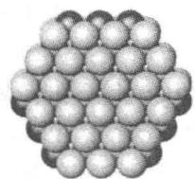 > 图 4-9：铍与镁单质六方密堆积HCP三维晶胞结构与ABAB层序
然而在整个碱土金属家族中，处于第二周期的首位元素铍（Be，原子序数 $Z=4$）展现出全周期表中最为强烈的族内特异共价反常行为。在几乎所有的常规认知中，第 2 族元素应当形成强离子性的二价金属阳离子（如 $Mg^{2+},Ca^{2+},Ba^{2+}$），在水中以完全电离的水合金属离子存在，其氢氧化物为中强碱或强碱。然而，金属铍却彻底违背了这一常规定律： 第一，裸铍阳离子在真实晶体中绝对不存在：若强行假设铍原子失去两个最外层 $2s^{2}$ 电子形成孤立裸核离子 $Be^{2+}$，由于其仅剩 $1s^{2}$ 紧密内核，其理论离子半径仅为难以置信的 $27 pm$（甚至小于普通单键共价原子半径）！这一微小的空间几何尺度使得其表面正电荷密度达到了惊人的天文数字（离子势 $ϕ=z/r=2/27≈0.074 pm^{−1}$），其极化力之强足以将任何邻近负离子的电子云彻底拉伸撕碎并使其强烈极化变形为共用电子对。因此，在任何真实物理化学实体中，单价或二价的裸铍阳离子绝对无法游离稳定存在，铍的所有化合物（无论是固态卤化物、氧化物还是配离子）中，金属-配体结合键均表现出极强的共价键特征（共价成分通常高达 $80\%$ 以上）。 第二，共价链状聚合物结构：纯无水氯化铍（$BeCl_{2}$）在固相中绝非类似 $CaCl_{2}$ 的离子晶格，而是一维无限延伸的共价聚合长链 $[BeCl_{2}]_{n}$。在该链状骨架中，中心铍原子采取不等性 $sp^{3}$ 杂化轨道，每个铍原子形成 4 根共价键，定域位于配位四面体的几何中心。各四面体之间通过两个共边的氯原子（共边氯桥键）相互头尾连续锁合形成刚性一维无限无机高分子链；每个氯原子不仅与一个铍形成常规单键，而且利用自身的一对孤对电子向相邻缺电子铍原子的空配位轨道提供配位，构筑起局域强共价桥联网络。当将固体氯化铍加热升华至气相时，链状聚合物断裂解聚为共棱的环状二聚体分子 $(BeCl_{2})_{2}$（包含一个由两个铍和两个桥氯构成的菱形平面四元环）；只有在进一步升温至 $1000°C$ 以上的极端超高温下，二聚体才彻底热解为直线型的单体气态分子 $Cl−Be−Cl$（中心铍采取 $sp$ 杂化，键角严格为 $180°$）。
第三，碱式乙酸铍（$Be_{4}O(CH_{3}COO)_{6}$）是铍的特征分子之一：将氢氧化铍溶于冰醋酸中蒸干时，以高产率析出无色结晶，单晶衍射揭示其为一个中心氧原子被 4 个铍原子包围、6 个乙酸根跨越四面体棱边螯合的四核共价分子；分子外表面被甲基完全包裹而呈电中性非极性，故在水中几乎不溶，却能溶于氯仿、苯等非极性有机溶剂。该化合物属于铍配位化学的深化内容，此处只作了解。
第四，两性电离与水解沉淀：与其他碱土金属氢氧化物不同，氢氧化铍（$Be(OH)_{2}$）是全族中唯一的两性氢氧化物，不溶于纯水，但既能溶于强酸形成稳定的四水合四面体配阳离子 $[Be(H_{2}O)_{4}]^{2+}$，又能溶于过量的高浓度强碱（如氢氧化钠溶液）生成透明澄澈的四羟基合铍酸钠均相溶液： $Be(OH)_{2}+2OH^{−}⇌[Be(OH)_{4}]^{2−}$。
这一“同一族内部处于第二周期的轻元素，其化学行为严重背离同族重金属规律，反而与右下角相邻族的第三周期金属元素表现出高度相似”的普遍微观物理规律，在现代元素化学中被精准升华为著名的“对角线规则”（Diagonal Rule）： 对角线规则的物理机制本质源于极化能力（离子势）与电负性的二维抵消平衡。在元素周期表中：沿着同族自上而下，原子序数增大，离子半径急剧扩张，离子的表面电荷密度下降，离子势 $ϕ=z/r$ 显著减小，成键共价性降低而离子性、碱性急剧增强；而沿着同周期自左向右，核电荷数增加且离子半径收缩，离子电荷加倍，离子势 $ϕ=z/r$ 发生爆发式骤增，成键共价性与酸性显著增强。当体系沿着主对角线（自左上方沿斜向右下方移动）跨越一个周期和一个族时：周期增加导致的半径膨胀衰减效应，与族序增加导致的正电荷加倍增强效应，在几何空间与静电物理力学上发生了极其奇妙而精确的相互抵消补偿！这使得对角线两侧的两个元素（如 $Li$ 与 $Mg$，$Be$ 与 $Al$，$B$ 与 $Si$）具有几乎完全重叠吻合的有效离子势（$ϕ(Li^{+})=1/60=0.0167 pm^{−1}$，$ϕ(Mg^{2+})=2/72=0.0278 pm^{−1}$；$\sqrt{ϕ}$ 判据两者几乎完全对齐），因而在热力学稳定性、化合物成键本性、水解反应与络合能力上展现出令人叹服的双胞胎般的化学同构性。
化学竞赛中必考的三组经典对角线化学映射体系： 第一组（锂与镁 $Li−Mg$）： 1. 单质在纯氧中燃烧产物一致：单质锂与单质镁均仅能生成白色的普通氧化物（$Li_{2}O$ 与 $MgO$），二者均绝对无法在常温常压燃烧下捕获过氧化物或超氧化物； 2. 直接与气态氮气反应生成共价高晶格能氮化物：金属锂在室温放置于空气中即可缓慢自发与氮气结合生成深红黑色的氮化锂（$6Li+N_{2}→2Li_{3}N$），金属镁在点燃时剧烈与氮气化合生成淡黄绿色的氮化镁（$3Mg+N_{2}→Mg_{3}N_{2}$），两者的氮化物在水中均瞬间发生猛烈剧烈的双水解定量释放出氨气，而其他碱金属绝对无此反应； 3. 碳酸盐热不稳定性与难溶性：碳酸锂（$Li_{2}CO_{3}$）与碳酸镁（$MgCO_{3}$）在水中溶解度均极小，且受热均极易分解脱二氧化碳生成氧化物； 4. 卤化物共价性与极高吸湿潮解性：无水氯化锂（$LiCl$）与氯化镁（$MgCl_{2}$）具有极高的晶格共价成分，均极易潮解，且在熔融受热蒸干时极易发生水解脱氯化氢转变为碱式盐或氧化物，二者均能极度顺畅地全量溶解于乙醇、丙酮等极性有机溶剂中； 5. 有机金属化合物的高度共价性：烷基锂（如正丁基锂 $n\text{-}C_{4}H_{9}Li$）与格氏试剂（烷基卤化镁 $RMgX$）具有几乎相同的强碳亲核活性与非极性溶剂良好溶解性，均以共价四聚体或双聚体稳定存在。
第二组（铍与铝 $Be−Al$）： 1. 氧化物与氢氧化物的强两性行为：$BeO$ 与 $Al_{2}O_{3}$、$Be(OH)_{2}$ 与 $Al(OH)_{3}$ 均为难溶于水的两性物种，既能溶解于强酸生成四面体水合配离子 $[Be(H_{2}O)_{4}]^{2+}$ 与八面体水合离子 $[Al(H_{2}O)_{6}]^{3+}$，又能完全溶解于过量强碱溶液分别生成铍酸根 $[Be(OH)_{4}]^{2−}$ 与偏铝酸根 $[Al(OH)_{4}]^{−}$； 2. 卤化物的共价缺电子桥键聚合物本质：氯化铍 $(BeCl_{2})_{n}$ 与无水三氯化铝 $(AlCl_{3})_{2}$ 均为缺电子分子，通过氯桥键发生多中心聚合，二者均极易升华且均作为经典 Friedel-Crafts 反应的高活性路易斯酸催化剂； 3. 碳化物的水解均定量制取甲烷：碳化铍（$Be_{2}C$）与碳化铝（$Al_{4}C_{3}$）属于真正的甲基化物（Methanides，晶格中包含孤立的碳负四价离子 $C^{4−}$），遇水瞬间发生剧烈的定量水解，其唯一释放出的气态烃是完全不含任何重键的纯净甲烷气体：$Be_{2}C+4H_{2}O→2Be(OH)_{2}↓+CH_{4}↑$，$Al_{4}C_{3}+12H_{2}O→4Al(OH)_{3}↓+3CH_{4}↑$； 4. 浓硝酸中的自发钝化保护：单质铍与金属铝在冷浓硝酸中均能自发在表面原位钝化形成一层仅几个纳米厚度但极其致密无缺陷的非晶态氧化物抗酸保护膜，彻底终止金属的深层连续溶解。
第三组（硼与硅 $B−Si$）： 1. 单质均为高熔点、超硬度原子晶体/共价半导体，且化学行为均偏向非金属，常温下耐浓酸腐蚀但均能剧烈溶解于强碱溶液中释放氢气； 2. 均能形成一系列挥发性极高、自燃性的共价氢化物链（硼烷 $B_{n}H_{n+4}$ 与硅烷 $Si_{n}H_{2n+2}$），遇空气瞬间自发氧化爆鸣； 3. 氧化物均呈显著弱酸性，在水中形成极易加聚脱水缩聚的三维无机大分子聚合物酸（聚硼酸与偏硅酸），与金属氧化物在高温熔融下均极易形成透明光亮的无定形耐高温特种玻璃熔体（硼酸盐玻璃与硅酸盐玻璃）。

§6 碱土金属特征反应、难溶盐沉淀与钙镁生理矿物
碱土金属单质及其典型盐类在无机定性推断与固体化学中具有极其鲜明、辨识度极高的特征化学指纹反应。这些反应不仅构成了竞赛考题中判定未知物相的重要信号，而且深刻体现了高温固相反应热力学与晶格稳定化的基本规律。
第一，镁与钙单质的剧烈固气高温反应与氮化物特征水解： 金属镁具有仅次于铝的巨大亲氧性，在空气中被引燃时发出耀眼的银白灼热强光。极其特殊的是，由于氧化镁（$MgO$）具有极高的晶格能（$−3916 kJ⋅mol^{−1}$），生成氧化镁的反应热释放极其剧烈（$Δ_{f}H_{m}^{θ}(MgO)=−601.7 kJ⋅mol^{−1}$），这使得点燃的金属镁条即使插入充满纯净二氧化碳气体的集气瓶中，反应非但不会熄灭，反而剧烈放热加速燃烧，强行夺取二氧化碳中的氧原子将四价碳还原为单质黑碳颗粒： $2Mg+CO_{2}\overset{Δ}{→}2MgO+C$。 反应后瓶壁上附着致密的白色氧化镁粉末与星星点点的黑色无定形碳颗粒，呈现经典的黑白相间特征。与此同时，镁由于离子半径相对较小，其与氮气化合具有压倒性的热力学驱动力：在高温空气或纯氮气流中，金属镁与氮分子直接结合生成淡黄绿色的结晶性氮化镁固体：$3Mg+N_{2}\overset{Δ}{→}Mg_{3}N_{2}$。晶体衍射证实氮化镁属于立方反方锰矿型晶体结构，晶格中包含高电荷密度的孤立氮负三价阴离子 $N^{3−}$。因此，氮化镁遭遇微量液态水甚至空气中的水蒸气时，瞬间发生完全彻底不可逆的双水解剧烈放热反应，释放出具有强烈刺激性气味的纯净碱性氨气，并沉淀出白色的氢氧化镁沉淀： $Mg_{3}N_{2}+6H_{2}O→3Mg(OH)_{2}↓+2NH_{3}↑$。 在化学竞赛元素框图推断中，“金属单质在空气中燃烧生成的固体产物遇水产生能使湿润红色石蕊试纸变蓝的刺激性气体”，是锁定金属镁的特征指纹。
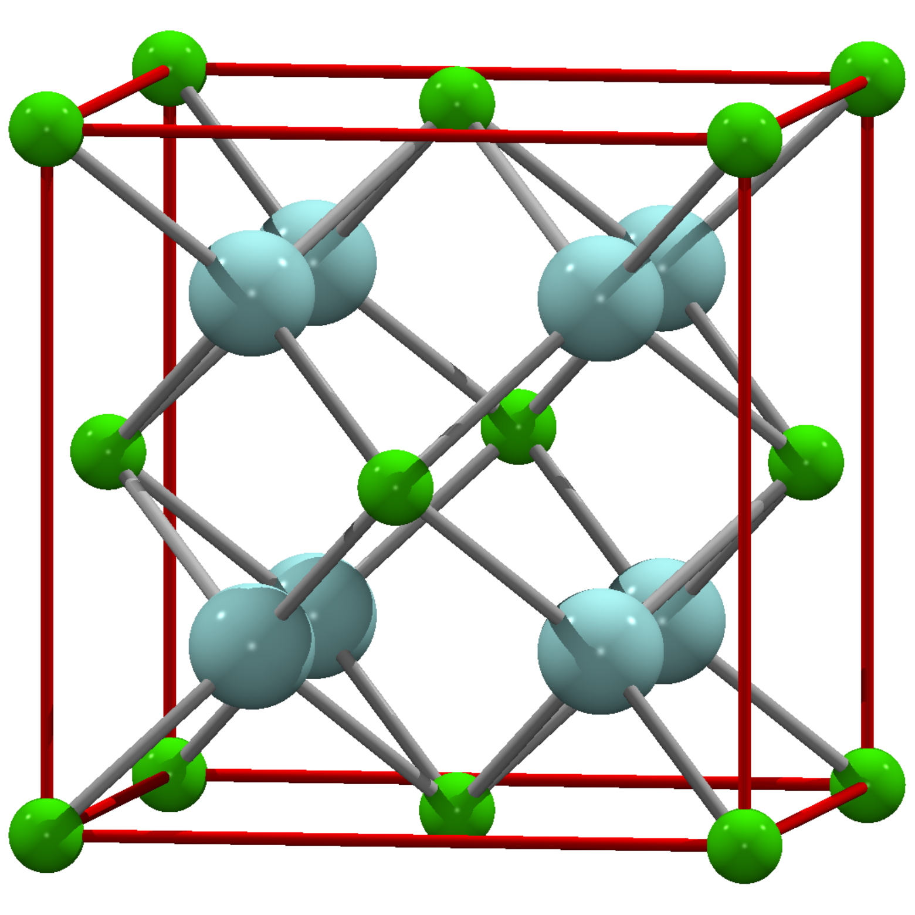 > 图 4-10：萤石型CaF2晶胞结构与阳离子面心阴离子充填四面体空隙
在氟化物体系中，氟化钙（$CaF_{2}$，天然矿物名萤石，Fluorite）定义了无机结构化学中最著名的经典晶格原型——萤石型晶胞结构（面心立方点阵，空间群 $Fm\overset{‾}{3}m$）。在晶胞中，二价钙离子（$Ca^{2+}$）在空间堆垛为面心立方（FCC）点阵，一个晶胞包含 4 个 $Ca^{2+}$；而 8 个氟离子（$F^{−}$）则全量 $100\%$ 填满面心立方晶胞内部全部 8 个四面体空隙顶点，氟离子在晶胞内构成了简单立方亚晶格。微观配位数推导表明：钙离子的配位数为 8（被 8 个氟离子构成立方体包围），氟离子的配位数为 4（被 4 个钙离子构成正四面体包围），配位数比严格为 $8:4=2:1$。由于其高度致密对称的三维共角共棱结合，萤石在水中极度难溶（溶度积 $K_{sp}=3.9×{10}^{−11}$），但在强酸浓硫酸介质中加热时，可被质子化破坏用于工业制备氢氟酸：$CaF_{2}+H_{2}SO_{4}(浓)\overset{Δ}{→}CaSO_{4}+2HF↑$。
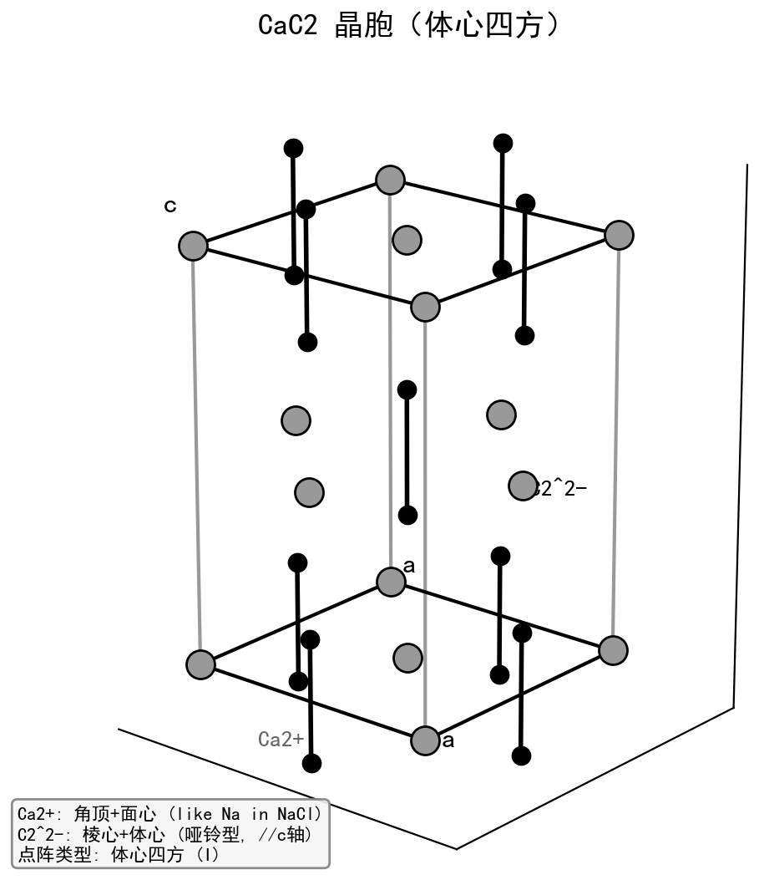 > 图 4-11：碳化钙CaC2体心四方晶胞中乙炔根哑铃沿c轴取向排列模型
而在碳化物体系中，碳化钙（$CaC_{2}$，工业俗称电石）展现了由线性分子阴离子构筑的无机晶体畸变。在工业上，生石灰（$CaO$）与优质无烟煤在电弧炉中加热至超过 $2000°C$ 发生极端高温吸热还原生成碳化钙熔体：$CaO+3C\overset{2000°C}{→}CaC_{2}+CO↑$。在常温下，碳化钙结晶为体心四方晶胞（空间群 $I4/mmm$）。该晶胞结构是经典岩盐型 NaCl 晶胞的沿单一轴向拉伸变体：钙离子占据面心四方点阵，而哑铃状的乙炔根阴离子（$[C≡C]^{2−}$，碳碳三键键长约为 $120 pm$）并不呈球形，而是全部严格平行于晶胞的 $c$ 轴定向排列取向！这一各向异性哑铃取向打破了立方晶系的等轴对称性，使晶胞在 $c$ 轴方向被剧烈拉长拉伸（晶格参数 $a=b=387 pm≠c=637 pm$）。当块状电石与水接触时，发生瞬间剧烈不可逆的水解反应，释放出大量易燃易爆的气态乙炔并残留下熟石灰浆液： $CaC_{2}+2H_{2}O→Ca(OH)_{2}+C_{2}H_{2}↑$。
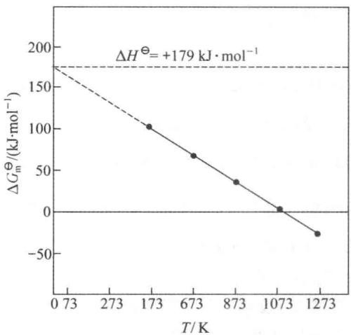 > 图 4-12：碳酸钙CaCO3高温热解吉布斯自由能随温度变化相平衡图
在热力学热解平衡中，碳酸钙（$CaCO_{3}$，方解石矿物）在工业石灰窑中的高温煅烧热解是人类掌握最早的高温无机热化学反应： $CaCO_{3}(s)⇌CaO(s)+CO_{2}(g)$。 其标准反应焓变 $Δ_{r}H_{m}^{θ}=+178.3 kJ⋅mol^{−1}$，标准反应熵变 $Δ_{r}S_{m}^{θ}=+160.5 J⋅mol^{−1}⋅K^{−1}$。由标准吉布斯自由能判据：$Δ_{r}G_{m}^{θ}(T)=Δ_{r}H_{m}^{θ}−TΔ_{r}S_{m}^{θ}$。在室温 $298.15 K$ 下，$Δ_{r}G_{m}^{θ}=+130.4 kJ⋅mol^{−1}>0$，平衡常数极微小，碳酸钙热力学极度稳定。随着温度升高，正的熵增项贡献 $−TΔ_{r}S_{m}^{θ}$ 呈现负斜率直线急剧下坠，当温度达到转折温度 $T_{dec}=\frac{Δ_{r}H_{m}^{θ}}{Δ_{r}S_{m}^{θ}}=\frac{178300}{160.5}≈1111 K$（折合约 $838°C$，在大气压纯二氧化碳分压 $p(CO_{2})=100 kPa$ 下完全自发热解的理论沸腾分解温度约为 $897°C$）时，标准自由能变降为零，体系的二氧化碳平衡分解压达到一个标准大气压，固体剧烈沸腾分解转变为白色的高活性生石灰（$CaO$）。
第二，碱土金属盐类溶解度的经典反向递变规律： 在水相溶解度序列中，碱土金属展现出两条完全相反的溶解度递变曲线： 其一，硫酸盐（$MSO_{4}$）系列自上而下溶解度暴跌：硫酸镁（$MgSO_{4}$，泻盐，极易溶于水，室温溶解度高达约 $35 g/100g$）；硫酸钙（$CaSO_{4}$，石膏，微溶于水，溶解度约 $0.2 g/100g$）；硫酸锶（$SrSO_{4}$，极难溶，溶度积 $K_{sp}=3.4×{10}^{−7}$）；硫酸钡（$BaSO_{4}$，重晶石，极度难溶于水和任何非氧化性稀酸中，$K_{sp}=1.1×{10}^{−10}$），专用于消化道造影医用钡餐。 其二，氢氧化物（$M(OH)_{2}$）系列自上而下溶解度与碱性急剧暴涨：氢氧化铍（$Be(OH)_{2}$，极难溶，两性）；氢氧化镁（$Mg(OH)_{2}$，难溶于水，$K_{sp}=5.6×{10}^{−12}$，中强碱）；氢氧化钙（$Ca(OH)_{2}$，微溶于水，强碱）；氢氧化锶（$Sr(OH)_{2}$，中等溶解，强碱）；氢氧化钡（$Ba(OH)_{2}$，在热水中具有极高溶解度且溶解度随温度暴增，属于极度强劲的可溶性二元强碱）。 热力学原理解析：硫酸根阴离子（$SO_{4}^{2−}$）是几何体积庞大多原子阴离子（热力学有效半径约 $230 pm$），在固态晶格中，阳离子半径自 $Mg^{2+}$（$72 pm$）增至 $Ba^{2+}$（$135 pm$）时，核间距 $(r_{+}+r_{−})$ 的相对变化百分比非常微小（仅从 $302 pm$ 变至 $365 pm$），使得硫酸盐晶格能的下降幅度十分缓慢；然而，阳离子的水合焓是与阳离子半径的一次方甚至更高阶强烈相关的单调锐减函数——镁离子的水合焓高达 $−1921 kJ⋅mol^{−1}$，而钡离子的水合能骤跌至 $−1305 kJ⋅mol^{−1}$，水合能暴跌了逾 $616 kJ⋅mol^{−1}$！水合焓的剧烈萎缩彻底压倒了晶格能的缓慢下降，导致溶解过程的总焓变 $Δ_{sol}H^{θ}$ 迅速转为大幅吸热，驱动体系在热力学上走向极度难溶。反之，对于氢氧化物，氢氧根离子（$OH^{−}$）半径极小（约 $140 pm$），阳离子半径的增大导致晶格能以极为陡峭的速率崩塌暴跌，晶格能的剧烈下降彻底压倒了水合能的减小，最终驱使氢氧化物自上而下表现出爆发式的易溶与强碱化趋势。

§7 稀有气体化学的世纪突破与氟化物微观成键
在 20 世纪前叶，经典路易斯八隅律共价键理论与保林早期成键假说将第 18 族元素（氦 He、氖 Ne、氩 Ar、氪 Kr、氙 Xe、氡 Rn）定义为“惰性气体”（Inert Gases）。当时学术界普遍认为：稀有气体最外层具有全封闭的 $ns^{2}np^{6}$ 八隅律电子闭壳层（氦为 $1s^{2}$），体系的电离能极高且电子亲和能小于零，化学键形成的能垒不可逾越，稀有气体绝对无法形成任何可分离的稳定中性化学化合物。这一教条束缚了全球化学界长达近六十年。
这一百年僵局在 1962 年被英国年轻化学家 Neil Bartlett 凭借深邃的物理化学直觉与严格的热力学能量比对彻底粉碎。当时 Bartlett 在研究强氟化剂化学时，意外制得了一种具有强氧化活性的深红色气体——六氟化铂（$PtF_{6}$）。他惊奇地发现，六氟化铂甚至能将室温下极其稳定的中性氧气分子（$O_{2}$）强行夺取一个电子氧化，生成一种橙红色的离子型固体化合物——六氟合铂酸二氧基（$O_{2}^{+}[PtF_{6}]^{−}$）。Bartlett 立即敏锐地联想到一条关键的电离能参数对照链：将中性氧气分子电离为一价氧分子阳离子（$O_{2}→O_{2}^{+}+e^{−}$）的第一电离能严格测定为 $1175 kJ⋅mol^{−1}$（折合约 $12.18 eV$）；而查阅稀有气体原子物理光谱数据发现，重稀有气体单质氙（Xe）原子的第一电离能严格为 $1170 kJ⋅mol^{−1}$（折合约 $12.13 eV$），二者不仅能量相差不足 $0.5\%$，而且氙原子的第一电离能甚至比氧气分子的第一电离能还要略低 $5 kJ⋅mol^{−1}$！既然六氟化铂能够从氧分子中生生夺走电子，那么在完全相同的热力学循环框架下，六氟化铂必然能够自发氧化氙原子！ 1962 年 3 月，Bartlett 在无水玻璃高真空系统中，将无色透明的纯氙气注入深红色的六氟化铂蒸气中。在混合的瞬间，室温下体系发生剧烈的自发化学反应，深红色蒸气瞬间褪去，器壁上迅速析出一种鲜黄色的微晶粉末。人类历史上第一种稀有气体化合物由此诞生（最初被表述为 $Xe^{+}[PtF_{6}]^{−}$，后续高精度 X 射线晶体学证实其实际产物是包含配位氟桥离子的复合阳离子盐 $[XeF]^{+}[PtF_{6}]^{−}$ 与 $[XeF]^{+}[Pt_{2}F_{11}]^{−}$）。这一划时代的世纪突破彻底敲碎了“惰性气体八隅律绝对封闭不可成键”的古老教条，开辟了全人类化学学科的崭新分支——稀有气体化学。
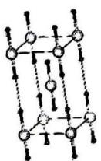 > 图 4-13：二氟化氙XeF2晶胞结构沿c轴投影图与原子排布
在 Bartlett 突破的数月之内，化学家迅速证实：氙不仅能被六氟化铂氧化，而且能与电负性最高的元素单质氟气（$F_{2}$）在受控温压条件下直接化合，生成三个核心二元中性氟化物：二氟化氙（$XeF_{2}$）、四氟化氙（$XeF_{4}$）与六氟化氙（$XeF_{6}$）。三个氟化物的工业与实验室制备严格受控于反应物的摩尔投料比、温度与系统压强热力学动力学多相控制： 1. 二氟化氙（$XeF_{2}$）：将过量的氙气与氟气按高摩尔比（$Xe:F_{2}=2:1∼3:1$）混合，在常温日光或高压汞灯紫外光直射照射下（利用紫外光光子直接光解激发氟气均裂为高活性氟自由基：$F_{2}\overset{hν}{→}2F⋅$），反应高度自发进行，定量生成无色透明的针状晶体 $XeF_{2}$（熔点 $129°C$，室温蒸气压高达约 $0.5 kPa$，极易升华且具有特征的令人作呕的臭氧恶臭味）。在晶体结构中（图 4-13），二氟化氙结晶为体心四方晶胞（空间群 $I4/mmm$），氙原子位于体心与顶角，线性的 $F−Xe−F$ 分子长轴全部严格平行于 $c$ 轴整齐排列。
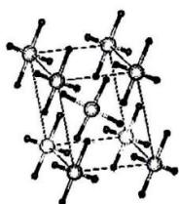 > 图 4-14：四氟化氙XeF4晶胞结构沿c轴投影图与空间对称性
- 四氟化氙（$XeF_{4}$）：必须大幅提高氟气配比，取摩尔比 $Xe:F_{2}=1:5$ 密封于镍质或蒙乃尔合金反应高压釜中，加热至 $400°C$ 并加压至约 $0.6 MPa$ 反应数小时后快速冷却，体系结晶为无色透明的大颗粒晶体 $XeF_{4}$（熔点 $117°C$，同样极易升华）。单晶衍射与第 39 届化学奥赛晶胞投影证实（图 4-14），四氟化氙结晶为单斜晶系（空间群 $P2_{1}/c$），晶胞内部平面正方形的分子互成特定夹角倾斜紧密交叉排列，分子内部 $Xe−F$ 共价键长为 $195 pm$。
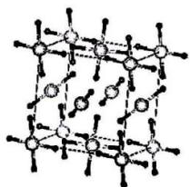 > 图 4-15：六氟化氙XeF6立方超晶胞结构沿c轴投影图
- 六氟化氙（$XeF_{6}$）：必须施加过量的氟气，摩尔比严格控制在 $Xe:F_{2}=1:20$ 以上，在镍釜中加热至 $300°C$ 并施加高达 $5∼6 MPa$ 的高压，体系完全深度氟化生成浅黄色低熔点固体 $XeF_{6}$（熔点 $49.5°C$，常温为黄色挥发性晶体）。六氟化氙具有极高的微观晶格复杂性（图 4-15），在不同温度下存在至少 6 种截然不同的多晶相变超晶胞（包含由四聚体 $[XeF_{5}^{+}F^{−}]_{4}$ 构成的立方相与由共面氟桥构成的六聚体环状微观聚合物超结构）。
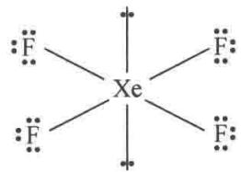 > 图 4-16：四氟化氙XeF4平面正方形路易斯点电子结构
在分子结构与量子化学成键机制上，稀有气体氟化物的解析彻底改写了传统杂化理论：
在分子结构与成键上，早期曾用激发氙的空 $5d$ 轨道参与杂化来解释（如 $XeF_{2}$ 记为 $sp^{3}d$ 杂化），但现代计算表明 $5d$ 轨道的实际贡献不足 5%。目前公认的是 Rundle 与 Pimentel 提出的三中心四电子键（3c-4e）模型：在直线形 $XeF_{2}$ 中，中心氙的一个充满电子的 $5p_{z}$ 轨道与两侧氟原子各一个半充满 $2p_{z}$ 轨道线性组合，生成一个成键轨道、一个非键轨道和一个反键轨道；4 个价电子填满成键与非键轨道，反键轨道空置，故两个 $Xe−F$ 键的平均键级为 0.5，键长（约 $200 pm$）明显长于普通共价单键。非键轨道上的电子定域在电负性高的氟上，使氙带部分正电荷，静电引力进一步稳定了分子。中心氙剩余的三对孤对电子定域在赤道平面内、互成 $120°$ 伸展，分子整体服从 VSEPR 预言的 $D_{∞h}$ 线性构型。
在四氟化氙（$XeF_{4}$，图 4-16）中，微观模型直接扩展为两个在空间彼此相互正交的 3c-4e 键系统：中心氙原子调用其 $5p_{x}$ 与 $5p_{y}$ 两个轨道，分别与平面内四个氟原子构建起两条相互垂直的 3c-4e 线性离域键；剩余的两对孤对电子分别定域在垂直于分子平面的上下两侧对称伸展（位于轴向顶点）。根据 VSEPR 理想排布，6 对电子构筑起以氙为中心的正八面体电子构型，两个斥力最大的孤对电子自发占据反位对角位置以最小化孤对-孤对排斥能，使得分子在宏观上展现出近乎完美的平面正方形构型（严格属于对称点群 $D_{4h}$）。
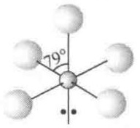 > 图 4-17：五氟合氙阳离子XeF5+四角锥形空间构型与孤对电子排布
而在五氟合氙阳离子（$XeF_{5}^{+}$，图 4-17）中，当四氟化氙与极强氟离子受体（如五氟化锑 $SbF_{5}$ 或五氟化铋 $BiF_{5}$）反应脱去一个氟离子时，体系转化为离子化合物 $[XeF_{5}]^{+}[SbF_{6}]^{−}$。中心氙原子的价电子层总计包含 5 个成键电子对与 1 对非键孤电子对（空间立体位阻数 $SN=5+1=6$，八面体电子构型）。由于唯一的孤对电子占据八面体的一个轴向顶点，其余 5 个氟原子在空间围成了一个典型的四角锥构型（属于对称点群 $C_{4v}$）。由于孤对电子对成键电子对的巨大单侧立体静电排斥，底面的 4 个氟原子被强行向下弯折推挤，使得轴向-底面的 $F_{ax}−Xe−F_{eq}$ 键角由理想的 $90°$ 被剧烈压缩收敛至严格的 $79°$。
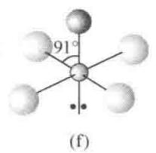 > 图 4-18：六氟化氙XeF6单体C3v对称性氟桥变形八面体立体结构
而在六氟化氙单体分子（$XeF_{6}$，图 4-18）中，结构化学遭遇了经典成键理论最引人入胜的通量分子行为（Fluxional behavior）：中心氙原子的价电子层总计包含 6 个成键对与 1 对立体活性孤对电子（空间立体位阻数 $SN=6+1=7$，五角双锥电子构型）。高精度气相电子衍射与低温红外光谱证实，分子并不是一个理想的高对称性正八面体，而是发生局域严重畸变的单斜变形八面体结构（静态瞬态构型属于局部三阶单斜变形点群 $C_{3v}$），那一对孤对电子像一个柔软的流体水滴一样从八面体的一个由三个氟原子围成的正三角形面的几何中心向外强烈凸出！极其奇妙的是，在气相或溶液中，该凸起的孤对电子并不固定在某一个三角面上，而是以极高的动力学频率（大于吉赫兹量级）在正八面体的 8 个三角形面之间发生极速无能垒穿隧滑移假旋转，使得在宏观时间平均尺度上，6 个氟原子表现出完全动力学等价的拟球形伪八面体对称表象。

§8 氙的高氧化态氧化物、含氧酸盐与水解氧化还原全景
氙的氟化物展现出极高的化学反应活性，但与水的接触历程却极其凶险，常常伴随着难以预料的爆炸性相变。氙的氟化物水解是构筑氙氧化物、卤氧化物以及高价氙酸盐的核心唯一途径。
第一，水解反应网络动力学历程与歧化反应： 1. 二氟化氙（$XeF_{2}$）的水解：二氟化氙在无菌冷纯水中的水解速率极度迟缓，在酸性或中性介质中甚至可以配制成低浓度的水溶液相对稳定保存数天（室温水解半衰期长达近 7 小时）。水解反应的总方程式为： $2XeF_{2}+2H_{2}O→2Xe↑+O_{2}↑+4HF$。 全过程无任何中间氧化物生成，二价氙直接将水中的氧原子夺走两个电子氧化为纯净的氧气，自身定量还原为单质氙气。然而，水解速率对溶液介质中的氢氧根离子浓度（$OH^{−}$）表现出极度敏感的暴烈催化依赖：一旦向溶液中加入微量强碱（如滴入一滴氢氧化钠），由于亲核能力极强的 $OH^{−}$ 迅速对带正电的氙展开亲核进攻生成极不稳定的瞬态中间体 $[Xe(OH)F]$，反应瞬间剧烈水解并释放大量气泡。 2. 四氟化氙（$XeF_{4}$）的水解剧烈歧化：四氟化氙与水的反应极其猛烈，即使在冰点低温下接触水滴瞬间即发生自发剧烈放热歧化反应。中间价态的四价氙（$Xe(IV)$）在水介质中展现出压倒性的热力学热力学不稳定性，瞬间发生内部深层自氧化还原：部分四价氙失去电子被深度氧化为最高正六价的三氧化氙（$XeO_{3}$），部分四价氙夺取电子被深度还原为零价单质氙，并伴随水分子中氧原子的氧化释氧，配平总方程式为： $6XeF_{4}+12H_{2}O→2Xe↑+4XeO_{3}+3O_{2}↑+24HF$。 微观化学计量比推导证实：每摩尔四氟化氙水解，严格有三分之一的氙退化为零价单质，有三分之二的氙升华进六价高能量态，体系同时富集极具破坏性的三氧化氙。 3. 六氟化氙（$XeF_{6}$）的分步可控亲核水解：六氟化氙水解属于纯粹的非氧化还原亲核取代反应。由于正六价氙的亲核结合能极高，六氟化氙与水分子发生阶梯式脱氟加氧反应： 若在控制严苛计量的微量水或无水石英器皿中水解，首先脱去两分子氟化氢生成淡黄色高流动性的强氧化性液体——四氟一氧化氙（$XeOF_{4}$）： $XeF_{6}+H_{2}O→XeOF_{4}+2HF$； 若继续补充等摩尔水分，第二步水解生成低熔点的无色针状晶体——二氟二氧化氙（$XeO_{2}F_{2}$）： $XeOF_{4}+H_{2}O→XeO_{2}F_{2}+2HF$； 若最终加入过量水分，体系发生彻底水解，全量转化为无色透明但极度危险的三氧化氙水溶液： $XeO_{2}F_{2}+H_{2}O→XeO_{3}+2HF$（总反应：$XeF_{6}+3H_{2}O→XeO_{3}+6HF$）。
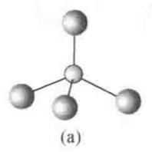 > 图 4-19：三氧化氙XeO3三角锥形分子构型与强偶极距
在所得产物中，三氧化氙（$XeO_{3}$，图 4-19）是化学实验室中必须极其警惕的极其凶险的高烈度猛炸药。单晶衍射证实，三氧化氙分子采取典型的三角锥形空间构型（中心氙采取不等性 $sp^{3}$ 杂化，具有一对外向突出的孤对电子，对称点群为 $C_{3v}$），分子具有高达 $2.82 D$ 的巨大偶极矩。微观热力学数据显示，生成固态三氧化氙的标准摩尔反应焓变是一个惊人的极大正值：$Δ_{f}H_{m}^{θ}(XeO_{3},s)=+402 kJ⋅mol^{−1}$！这意味着该分子是绝对热力学不稳定的极度吸热化合物。在干燥状态下，只要微小的机械摩擦、静电火花、稍微受热甚至用纸张轻轻碰触，固态微晶瞬间发生灾难性的自发超音速爆轰分解： $2XeO_{3}(s)→2Xe(g)+3O_{2}(g)$（$ΔH=−804 kJ⋅mol^{−1}$）。 分解反应在微秒之内将固相全量转化为高压气相，释放出巨大的机械冲击波与强热，爆炸威力甚至完全超越等质量的硝化甘油或 TNT 炸药。然而在无杂质的纯水溶液中，低浓度（$<0.1 mol⋅L^{−1}$）的三氧化氙水溶液相对稳定，它在水中并不电离自身质子，而是以弱路易斯酸分子形式存在，是分析化学中电位极高（酸性介质中标准还原电位高达 $E^{θ}(XeO_{3}/Xe)=+2.10 V$）且还原产物为完全无污染中性氙气的超洁净氧化剂。
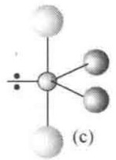 > 图 4-20：二氟二氧化氙XeO2F2变形四面体跷跷板立体分子结构
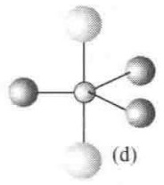 > 图 4-21：三氧化二氟化氙XeO3F2三角双锥分子空间几何结构
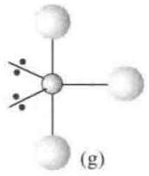 > 图 4-22：四氟一氧化氙XeOF4四角锥形分子结构与孤对电子取向
在氙的卤氧化物系列中，VSEPR 与空间位阻展现出高度规整的对称性分流： 二氟二氧化氙（$XeO_{2}F_{2}$，图 4-20）：中心氙的价电子总对数为 $4+2−2×0...$SN 严格为 $4+1=5$（三角双锥配位场）。根据鲍林规则，双键氧原子和孤电子对具有更大的电子云立体体积，必须优先占据排斥较弱的三个赤道平面位置；而电负性极高的单键氟原子则被严格挤入相互平行的两个轴向顶点，构成了经典的变形四面体——跷跷板形（Seesaw）空间几何构型（对称点群 $C_{2v}$）； 三氧化二氟化氙（$XeO_{3}F_{2}$，图 4-21）：三个双键氧原子全部占据赤道平面的三个顶点，两个电负性氟原子垂直占据轴向两端，构成了无孤对电子的完美标准三角双锥立体分子模型（对称点群 $D_{3h}$）； 四氟一氧化氙（$XeOF_{4}$，图 4-22）：中心氙形成一个双键氧和四个单键氟，保留一对非键孤对电子（空间立体数 $SN=5+1=6$，八面体构型）。体积庞大的氧双键与轴向孤电子对分别占据八面体的上下两个反向轴向顶点，四个氟原子定域于中间赤道平面，构成了高度对称的四角锥形分子（对称点群 $C_{4v}$）。
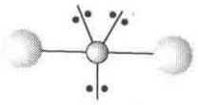 > 图 4-23：五氟合氙酸根XeF5减阴离子罕见五角平面立体构型
高配位阴离子构型同样值得注意： 在五氟合氙酸根（$[XeF_{5}]^{−}$，图 4-23，由氟化铯与四氟化氙反应生成 $Cs[XeF_{5}]$）中，中心氙原子结合 5 个氟原子，并保留了两对非键孤电子对（空间立体位阻数 $SN=5+2=7$，五角双锥电子构型）。为了规避孤对电子之间的剧烈静电排斥，两对孤对电子分别占据了五角双锥的上下两个轴向顶点，迫使 5 个氟原子被强行压平限制在正五边形的赤道平面内，诞生了人类已知化学分子中极其罕见的纯粹正五角平面立体阴离子实体（严格属于对称点群 $D_{5h}$）！
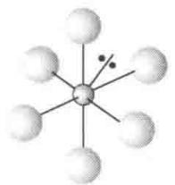 > 图 4-24：高氙酸根XeO6四负阴离子高度对称正八面体配位骨架
第二，最高氧化态 $+8$ 价高氙酸盐与四氧化氙的强氧化性： 当向含有六价三氧化氙的水溶液中持续加入过量的强碱氢氧化钠时，首先生成一价氙酸根：$XeO_{3}+OH^{−}⇌[HXeO_{4}]^{−}$。若将该碱性混合溶液在阳光下暴晒或通入臭氧氧化，体系发生缓慢而不可逆的剧烈歧化反应——六价氙自发歧化为零价单质氙与全周期表至高无上的正八价化合物——高氙酸钠结晶沉淀（$Na_{4}XeO_{6}⋅8H_{2}O$）： $2[HXeO_{4}]^{−}+4OH^{−}+4Na^{+}→Na_{4}XeO_{6}↓+Xe↑+O_{2}↑+4H_{2}O$。 高单晶衍射证实（图 4-24），高氙酸根阴离子（$[XeO_{6}]^{4−}$）是一个几何构型近乎完美的正八面体离子（对称点群严格为 $O_{h}$，$Xe−O$ 键长为 $186 pm$）。八价高氙酸根展现出令人望而生畏的超强氧化电位：在酸性介质中，其标准还原电位高达惊人的 $E^{θ}(H_{4}XeO_{6}/XeO_{3})=+2.32 V$！该电位不仅超越了高锰酸根（$+1.51 V$）和重铬酸根（$+1.33 V$），而且能瞬间且定量地将无色水合二价锰离子（$Mn^{2+}$）强行夺取 5 个电子，深度氧化为标志性的深紫红色高锰酸根阴离子（$MnO_{4}^{−}$）。
当向固态高氙酸钡微晶中加入浓硫酸并低温真空蒸馏时，发生质子化强酸置换脱水反应，首次成功分离出稀有气体唯一的全共价正八价中性气体氧化物——四氧化氙（$XeO_{4}$）： $Ba_{2}XeO_{6}(s)+2H_{2}SO_{4}(浓)→2BaSO_{4}↓+XeO_{4}↑+2H_{2}O$。 四氧化氙分子采取全对称的正四面体空间构型（中心氙采取等性 $sp^{3}$ 杂化，4 根 $Xe=O$ 双键等长，空间点群为 $T_{d}$）。四氧化氙极其易挥发，即使在 $−35.9°C$ 的严寒低温下亦具有显著蒸气压，稍微受热至 $−10°C$ 左右瞬间自发爆炸分解为单质氙气与氧气（$XeO_{4}→Xe+2O_{2}$）。

§9 竞赛思考强化题与微观机理精解
1. [无机例习12.37] 举例说明锂与同族的钠、钾元素及化合物的不同点。
2. [无机例习12.38] 举例说明锂与镁的相似性。
3. [无机例习12.39] 举例说明铍与铝的相似性。
4. [无机例习12.43] 在温度高于 $1020 K$ 条件下，$BeCl_{2}$ 气体以单分子形态存在，其中 Be 为 $sp$ 杂化；当 $BeCl_{2}$ 气体温度低于该温度时，以二聚体形式存在，其中 Be 为 $sp^{2}$ 杂化；无水固态 $BeCl_{2}$ 具有链状结构，其中 Be 为 $sp^{3}$ 杂化。试分析上述各种 $BeCl_{2}$ 的成键形式与空间构型。
5. [无机例习12.30] 试说明如何配制不含或含有极少碳酸钠的氢氧化钠溶液。
6. [无机例习12.31] 如何制得 $Na_{2}O$ 和 $K_{2}O$？
7. [无机例习12.32] 某白色粉末状固体，它可能是 $Na_{2}CO_{3}$、$NaNO_{3}$、$Na_{2}SO_{4}$、NaCl 或 NaBr 中的任一种，试设计方案加以鉴别。
8. [无机例习12.33] 拟除去 $BaCl_{2}$ 溶液中的少量 $FeCl_{3}$ 杂质，试分析加入 $Ba(OH)_{2}$ 和 $BaCO_{3}$ 哪种试剂更好？
9. [无机例习12.34] 粗盐提纯时，如何除去粗盐溶液中的 $Mg^{2+}$、$Ca^{2+}$ 和 $SO_{4}^{2−}$？
10. [无机例习12.35] $BeCl_{2}$ 的熔盐不导电，但熔入 NaCl，则混合熔盐变成为优良的电导体，结合化学反应方程式说明其原因。
11. [无机例习12.36] 钾要比钠活泼，但可以通过反应 $Na+KCl\overset{\text{高温熔融}}{→}NaCl+K$ 制备金属钾，请解释原因并分析由此制备金属钾是否可行。
12. [无机例习12.40] 为什么在配制黑火药时使用 $KNO_{3}$，而不用 $NaNO_{3}$？
13. [无机例习12.41] 试总结下列卤化物标准摩尔生成热数据的变化规律，解释其原因；并预测将 LiI 与 CsF 混合研磨后可能发生的反应。
卤化物 | $Δ_{f}H_{m}^{⊖}/(kJ⋅mol^{−1})$​
 | MF | MCl | MBr | MI
LiX | $−616.0$​ | $−408.6$​ | $−351.2$​ | $−270.4$​
RbX | $−557.7$​ | $−435.4$​ | $−394.6$​ | $−333.8$​
14. [无机例习12.42] 为什么金属镁不溶于水但溶于氯化铵溶液？
15. [无机例习12.44] 在电炉法炼镁时，要用大量的冷氢气将炉口馏出的蒸气稀释、降温，以得到金属镁粉。请问能否用空气、氮气、二氧化碳代替氢气作冷却剂？为什么？
16. [无机例习12.45] 一固体混合物可能含有 $MgCO_{3}$、$Na_{2}SO_{4}$、$Ba(NO_{3})_{2}$、$AgNO_{3}$ 和 $CuSO_{4}$。混合物投入水中得到无色溶液和白色沉淀；将溶液进行焰色试验，火焰呈黄色；沉淀可溶于稀盐酸并放出气体。试判断哪些物质肯定存在，哪些物质可能存在，哪些物质肯定不存在，并分析原因。
17. [无机例习18.30] 为什么稀有气体化合物研究多集中于 Xe？
18. [无机例习18.31] 用价层电子对互斥理论填写下表，给出各氙化合物中心原子的电子对数、杂化方式与空间构型：$XeF_{2}$、$XeF_{4}$、$XeF_{6}$、$XeO_{3}$、$XeO_{4}$、$XeOF_{4}$、$XeOF_{2}$、$XeO_{3}F_{2}$。
19. [无机例习18.32] 比较 $XeF_{2}$、$XeF_{4}$、$XeF_{6}$ 的氧化性强弱，并写出三者与水反应（缓慢水解、歧化分解、完全水解）的化学方程式。
20. [无机例习18.27] 以单质为原料制备 $XeF_{2}$、$XeF_{4}$ 和 $XeF_{6}$，写出合成反应式，并说明应采取哪些措施以保证目标产物的纯净。
21. [无机例习18.28] 用 Xe 为主要原料，设计高氙酸盐的制备步骤。
22. [无机例习18.33] 判断下列氢化物的类型（离子型、共价型或金属型），并指出其常温状态：$BaH_{2}$、$SiH_{4}$、$NH_{3}$、$AsH_{3}$、$PdH_{0.9}$、HI。
23. [无机例习18.14] 写出由三氧化氙制高氙酸钠的化学反应方程式。
24. [无机例习18.20] 写出 $XeF_{6}$ 与 $SiO_{2}$ 反应的化学方程式，并说明该反应对盛装 $XeF_{6}$ 的容器材质有何要求。
25. [无机例习18.21] 写出 $XeF_{4}$ 与水发生歧化反应的配平化学方程式，并指出其中氙的氧化态变化。

参考答案与精解
1. 由于 $Li^{+}$ 半径较小、极化能力较强，锂与同族的钠、钾等元素及化合物有许多不同之处。（1）锂与水反应不如钠、钾与水反应激烈，主要原因是锂的熔点较高，且 $LiOH$ 的溶解度较小。（2）$Li^{+}$ 极化能力强，$LiNO_{3}$ 的热分解产物与 $NaNO_{3}$ 等不同：$4LiNO_{3}\overset{△}{→}2Li_{2}O+4NO_{2}↑+O_{2}↑$，而 $2NaNO_{3}\overset{△}{→}2NaNO_{2}+O_{2}↑$。（3）某些锂盐为难溶盐，而相应的钠盐、钾盐则为易溶盐：难溶者有 $LiF$、$Li_{2}CO_{3}$、$Li_{3}PO_{4}$，易溶者有 $NaF$、$Na_{2}CO_{3}$、$Na_{3}PO_{4}$ 与 $KF$、$K_{2}CO_{3}$、$K_{3}PO_{4}$。（4）锂在空气中燃烧的产物为正常的氧化物，而钠、钾在空气中燃烧的主要产物为过氧化物。（5）锂与氮气在室温下即可缓慢化合，而钠和钾与氮的反应则需在高温下进行，主要原因是 $Li^{+}$ 半径小、$Li_{3}N$ 较稳定。（6）与 NaCl、KCl 不同，$LiCl$ 的水合物受热时发生水解。（7）锂的氯化物有较明显的共价性，而钠、钾则形成离子化合物。
2. （1）在空气中燃烧均生成正常的氧化物：$4Li+O_{2}→2Li_{2}O$，$2Mg+O_{2}→2MgO$。（2）与 $N_{2}$ 的化合能力较强，易生成 $Li_{3}N$ 和 $Mg_{3}N_{2}$。（3）$LiF$ 与 $MgF_{2}$、$Li_{2}CO_{3}$ 与 $MgCO_{3}$、$Li_{3}PO_{4}$ 与 $Mg_{3}(PO_{4})_{2}$ 等均为难溶盐。（4）氢氧化物溶解度较小，受热易脱水生成氧化物：$2LiOH\overset{△}{→}Li_{2}O+H_{2}O$，$Mg(OH)_{2}\overset{△}{→}MgO+H_{2}O$。（5）硝酸盐热分解产物相似：$4LiNO_{3}\overset{△}{→}2Li_{2}O+4NO_{2}↑+O_{2}↑$，$2Mg(NO_{3})_{2}\overset{△}{→}2MgO+4NO_{2}↑+O_{2}↑$。（6）水合氯化物受热易水解：$MgCl_{2}⋅6H_{2}O\overset{△}{→}Mg(OH)Cl+5H_{2}O+HCl↑$。
3. Be 和 Al 的单质及化合物性质有许多相似之处。（1）Be 和 Al 都是两性金属，不仅能溶于酸，也都能溶于强碱放出氢气：$Be+2NaOH+2H_{2}O→Na_{2}[Be(OH)_{4}]+H_{2}↑$，$2Al+2NaOH+6H_{2}O→2Na[Al(OH)_{4}]+3H_{2}↑$。（2）铍和铝的氢氧化物都是两性化合物，易溶于强碱：$Be(OH)_{2}+2NaOH→Na_{2}[Be(OH)_{4}]$，$Al(OH)_{3}+NaOH→Na[Al(OH)_{4}]$。（3）$BeCl_{2}$ 和 $AlCl_{3}$ 的共价性明显，易升华、聚合，易溶于有机溶剂。
4. 单分子中 Be 原子以 $sp$ 方式杂化，形成两个含单电子的杂化轨道，在空间呈直线形分布；每个含单电子的 $sp$ 杂化轨道与 Cl 原子的单电子轨道重叠形成 $σ$ 键，故 $BeCl_{2}$ 单分子呈直线形。二聚体中 Be 原子以 $sp^{2}$ 方式杂化，形成两个含单电子的杂化轨道和一个空的杂化轨道，杂化轨道为平面三角形；两个含单电子的杂化轨道分别与两个 Cl 原子的单电子轨道形成 $σ$ 键，其中一个 Cl 为端基 Cl，另一个 Cl 除与 Be 生成共价键外还提供孤电子对与另一个 Be 的空 $sp^{2}$ 杂化轨道形成配位键，因此每个 Be 原子外均为平面三角形构型。对于链状结构的 $BeCl_{2}$，Be 原子以 $sp^{3}$ 方式杂化，形成两个含单电子的杂化轨道和两个空的杂化轨道，杂化轨道呈正四面体分布；每个 Cl 除与 Be 生成 $σ$ 键外还提供孤电子对与 Be 的空 $sp^{3}$ 杂化轨道形成配位键，每个 Be 原子均与 4 个 Cl 原子成键且处于 4 个 Cl 构成的正四面体中心。
5. 可先配制饱和的 $NaOH$ 溶液，$Na_{2}CO_{3}$ 在饱和 $NaOH$ 溶液中溶解度极小而析出沉淀；取上层清液，用煮沸除去 $CO_{2}$ 后冷却的水稀释即可。
6. 除锂外，其他碱金属在空气中燃烧的主要产物都不是普通氧化物。锂以外碱金属的普通氧化物可用碱金属单质或叠氮化物在真空中还原其过氧化物、硝酸盐或亚硝酸盐制备：$2Na+Na_{2}O_{2}\overset{\text{真空}}{→}2Na_{2}O$；$10K+2KNO_{3}\overset{\text{真空}}{→}6K_{2}O+N_{2}↑$；$3NaN_{3}+NaNO_{2}\overset{\text{真空}}{→}2Na_{2}O+5N_{2}↑$。
7. 取样品少量溶于水，分成三份。第一份滴加 $BaCl_{2}$ 溶液，若有白色沉淀则可能是 $Na_{2}CO_{3}$ 或 $Na_{2}SO_{4}$：$Ba^{2+}+CO_{3}^{2−}→BaCO_{3}↓$，$Ba^{2+}+SO_{4}^{2−}→BaSO_{4}↓$；离心分离，在沉淀中加稀硝酸，沉淀溶解并放出气体则原样品是 $Na_{2}CO_{3}$，沉淀不溶解则是 $Na_{2}SO_{4}$（$BaCO_{3}+2HNO_{3}→Ba(NO_{3})_{2}+H_{2}O+CO_{2}↑$）。第二份先以硝酸酸化，再滴加 $AgNO_{3}$，有沉淀则可能是 NaCl 或 NaBr：$Ag^{+}+Cl^{−}→AgCl↓$，$Ag^{+}+Br^{−}→AgBr↓$；离心分离，沉淀加氨水后溶解则原样品是 NaCl，基本不溶则是 NaBr（$AgCl+2NH_{3}→[Ag(NH_{3})_{2}]^{+}+Cl^{−}$）。第三份先加少许 $FeSO_{4}$ 晶体，再沿管壁缓慢加入浓硫酸，在两层交界处出现棕色环则原样品是 $NaNO_{3}$：$3Fe^{2+}+NO_{3}^{−}+4H^{+}→3Fe^{3+}+NO↑+2H_{2}O$，$Fe^{2+}+NO→[Fe(NO)]^{2+}$（棕色）。
8. 加入 $Ba(OH)_{2}$ 更好。两者与 $FeCl_{3}$ 的反应分别为 $2FeCl_{3}+3BaCO_{3}+3H_{2}O→2Fe(OH)_{3}↓+3BaCl_{2}+3CO_{2}↑$ 与 $2FeCl_{3}+3Ba(OH)_{2}→2Fe(OH)_{3}↓+3BaCl_{2}$。由方程式可见，$BaCO_{3}$ 与 $FeCl_{3}$ 反应产物中有 $CO_{2}$，$CO_{2}$ 不能完全脱离体系而产生杂质；而 $Ba(OH)_{2}$ 与 $FeCl_{3}$ 反应没有杂质生成，若 $Ba(OH)_{2}$ 过量还可以定量加入盐酸转化为 $BaCl_{2}$。
9. 将粗盐溶于水，加 NaOH 溶液到不再生成 $Mg(OH)_{2}$ 沉淀为止；加 $BaCl_{2}$ 溶液到不再生成 $BaSO_{4}$ 沉淀为止；加 $Na_{2}CO_{3}$ 溶液到不再生成 $BaCO_{3}$ 和 $CaCO_{3}$ 沉淀为止；过滤除去沉淀，即可除去 $Mg^{2+}$、$Ca^{2+}$ 和 $SO_{4}^{2−}$；最后用盐酸调节滤液 pH 至 7，除去过量的 $Na_{2}CO_{3}$。注意 $Na_{2}CO_{3}$ 必须在 $BaCl_{2}$ 之后加入，以保证过量的 $Ba^{2+}$ 也能被一并除去。
10. 熔融的 $BeCl_{2}$ 液体中 $BeCl_{2}$ 以链式结构存在，由于其是共价化合物，液体内没有发生解离，因而不能导电。而 $BeCl_{2}$ 是路易斯酸，加入 NaCl 后会与路易斯碱 $Cl^{−}$ 结合生成配离子：$BeCl_{2}+Cl^{−}→[BeCl_{3}]^{−}$，$[BeCl_{3}]^{−}+Cl^{−}→[BeCl_{4}]^{2−}$，即形成了离子液体，故而导电。
11. 钾的沸点为 $774 ^{θ}C$，钠的沸点为 $883 ^{θ}C$，钾的沸点比钠低 $109 ^{θ}C$。控制温度在钠和钾的沸点之间，则生成的钾从反应体系中挥发出来，有利于平衡向生成钾的方向移动。但由于该反应是一个平衡过程，反应不够彻底；同时钾易溶于熔融氯化物中或易生成超氧化物，因此此方法实际上并不可行。
12. $Na^{+}$ 半径比 $K^{+}$ 半径小，$Na^{+}$ 极化能力强、水合热大，因而 $NaNO_{3}$ 易吸水潮解，配制的黑火药不易长期保存、容易失效；而 $KNO_{3}$ 不易潮解，配制的黑火药可长期保存、不容易失效。
13. 同一碱金属的卤化物，其标准摩尔生成热的绝对值随 $X^{−}$ 半径的增大而减小，主要原因是随 $X^{−}$ 半径增大，$X^{−}$ 与碱金属形成晶体的晶格能逐渐变小，生成时释放的热量逐渐减少。从 LiF 到 RbF，标准摩尔生成热的绝对值减小，原因是阴、阳离子半径之间越来越不匹配，导致晶格能降低；而从 LiI 到 RbI，阴、阳离子半径之间越来越匹配，晶格能升高、释放的热量增多，绝对值反而增大。据此预测，将 LiI 与 CsF 混合研磨后将生成 CsI 和 LiF，因为这样会使阴、阳离子半径之间更匹配、晶格能更大，即生成比反应物更稳定的物质。 14. 活泼的金属镁与水反应生成的产物 $Mg(OH)_{2}$（$K_{sp}^{⊖}=5.6×{10}^{−12}$）不溶于水，覆盖在金属表面使反应不能继续进行；而 $NH_{4}Cl$ 溶液为弱酸性，能够溶解溶解度不是很小的 $Mg(OH)_{2}$，故金属镁溶于氯化铵溶液：$Mg+2H_{2}O→Mg(OH)_{2}+H_{2}↑$，$Mg(OH)_{2}+2NH_{4}Cl→MgCl_{2}+2NH_{3}⋅H_{2}O$。
15. 不能用空气、氮气、二氧化碳代替氢气作冷却剂。因为电炉法炼镁时炉口馏出的镁蒸气温度很高，能与空气、氮气、二氧化碳发生反应：$2Mg+O_{2}→2MgO$，$3Mg+N_{2}→Mg_{3}N_{2}$，$2Mg+CO_{2}→2MgO+C$。这三个反应都源于 $MgO$ 极高的晶格能所带来的强亲氧性，使单质镁不仅能夺取氧气中的氧，还能夺取氮气和二氧化碳中的氧。
16. 肯定存在的是 $MgCO_{3}$ 与 $Na_{2}SO_{4}$，肯定不存在的是 $Ba(NO_{3})_{2}$、$AgNO_{3}$ 与 $CuSO_{4}$。推理如下：混合物投入水中得无色溶液和白色沉淀，则肯定不存在 $CuSO_{4}$（$Cu^{2+}$ 溶液为蓝色）；溶液焰色试验火焰呈黄色，则 $Na_{2}SO_{4}$ 肯定存在，而 $Ba(NO_{3})_{2}$ 肯定不存在，因为 $Ba^{2+}$ 与 $Na_{2}SO_{4}$ 生成不溶于盐酸的 $BaSO_{4}$ 白色沉淀；$AgNO_{3}$ 也肯定不存在，因为 $AgNO_{3}$ 遇 $Na_{2}SO_{4}$ 将生成 $Ag_{2}SO_{4}$ 白色沉淀且在稀盐酸中不溶；沉淀可溶于稀盐酸并放出气体，则肯定存在 $MgCO_{3}$。
17. He、Ne、Ar 电离能大，化合物极难制得且稳定性差；Rn 放射性强、半衰期短。Xe 的电离能适中（$1170.3 kJ⋅mol^{−1}$，与 $O_{2}$ 的 $1175 kJ⋅mol^{−1}$ 相近），化合物相对容易制备和研究，因而稀有气体化合物化学主要围绕氙展开。
18. 各氙化合物中心原子的电子对数、杂化方式与空间构型如下表。判断方法是先数中心氙原子的价层电子对数（成键电子对加孤电子对），再据 VSEPR 确定电子对构型，最后扣除孤电子对占位得到分子构型。
化合物 | 电子对数 | 杂化方式 | 空间构型
$XeF_{2}$​ | 5 | $sp^{3}d$​ | 直线形
$XeF_{4}$​ | 6 | $sp^{3}d^{2}$​ | 平面正方形
$XeF_{6}$​ | 7 | $sp^{3}d^{3}$​ | 变形八面体
$XeO_{3}$​ | 4 | $sp^{3}$​ | 三角锥形
$XeO_{4}$​ | 4 | $sp^{3}$​ | 正四面体
$XeOF_{4}$​ | 6 | $sp^{3}d^{2}$​ | 四角锥形
$XeOF_{2}$​ | 5 | $sp^{3}d$​ | T 形
$XeO_{3}F_{2}$​ | 5 | $sp^{3}d$​ | 三角双锥
19. 氧化性强弱为 $XeF_{6}>XeF_{4}>XeF_{2}$。三者与水的反应分别为：$XeF_{2}+H_{2}O→Xe+2HF+\frac{1}{2}O_{2}$（缓慢水解，氙被还原为零价，水的氧被氧化为氧气）；$2XeF_{4}+2H_{2}O→2Xe+8HF+O_{2}$（歧化分解，$Xe(IV)$ 部分被氧化为 $Xe(VI)$、部分被还原为 $Xe(0)$）；$XeF_{6}+3H_{2}O→XeO_{3}+6HF$（完全水解，属于非氧化还原的亲核取代）。氟化程度越高、中心氙的氧化态越高，其夺取电子的能力越强，因而氧化性依次增强。
20. 合成反应分别为 $Xe+F_{2}→XeF_{2}$、$Xe+2F_{2}→XeF_{4}$、$Xe+3F_{2}→XeF_{6}$。保证产物纯净的关键在于控制投料比与反应条件：制备 $XeF_{2}$ 时要保证 Xe 大过量，避免生成 $XeF_{4}$，以确保 $XeF_{2}$ 占主要地位；制备 $XeF_{4}$ 时控制 Xe 与 $F_{2}$ 的物质的量之比约为 $1:2$，并适当控制反应条件；制备 $XeF_{6}$ 时要保证 $F_{2}$ 大过量且反应时间足够长，以保证 $XeF_{6}$ 的大量生成。
21. 高氙酸盐的制备分三步。第一步，在 $573 K$ 和 $6.18×{10}^{6} Pa$ 条件下，使 Xe 与大过量的 $F_{2}$ 于镍制容器中反应制得 $XeF_{6}$：$Xe+3F_{2}→XeF_{6}$。第二步，将 $XeF_{6}$ 完全水解制得三氧化氙：$XeF_{6}+3H_{2}O→XeO_{3}+6HF$。第三步，在碱性条件下用臭氧氧化 $XeO_{3}$ 制得高氙酸盐：$XeO_{3}+4NaOH+O_{3}+6H_{2}O→Na_{4}XeO_{6}⋅8H_{2}O+O_{2}$。其中第二步的 $XeO_{3}$ 是极易爆的强吸热化合物，必须在稀溶液、低温条件下谨慎操作。
22. $BaH_{2}$ 为离子型氢化物，常温下为固态；$SiH_{4}$（甲硅烷）、$NH_{3}$（氨）、$AsH_{3}$（砷化氢）均为共价型氢化物，常温下为气态；$PdH_{0.9}$（氢化钯）为金属型氢化物，常温下为固态；HI（碘化氢）为共价型氢化物，常温下为气态。三类氢化物的分野在于成键性质：离子型由活泼金属与氢形成含 $H^{−}$ 的盐型化合物，共价型由非金属与氢共用电子对，金属型则是氢原子填入金属晶格间隙形成的非整比化合物。
23. $XeO_{3}+4NaOH+O_{3}+6H_{2}O→Na_{4}XeO_{6}⋅8H_{2}O+O_{2}$。反应中 $Xe(VI)$ 被臭氧氧化为 $Xe(VIII)$，臭氧则被还原为氧气。
24. $2XeF_{6}+SiO_{2}→2XeOF_{4}+SiF_{4}↑$。由于 $XeF_{6}$ 能与玻璃中的二氧化硅反应，腐蚀容器并引入硅杂质，因此不能用玻璃容器盛装 $XeF_{6}$，必须使用镍或蒙乃尔合金等耐氟化物腐蚀的金属容器。
25. $6XeF_{4}+12H_{2}O→2XeO_{3}+4Xe↑+24HF+3O_{2}↑$。反应中氙的氧化态发生歧化：一部分 $Xe(IV)$ 被氧化为 $Xe(VI)$（进入 $XeO_{3}$），另一部分被还原为 $Xe(0)$（单质氙），同时水中的部分氧被氧化为 $O_{2}$。

